预算管理一体化系统合同管理功能操作说明

业务流程图
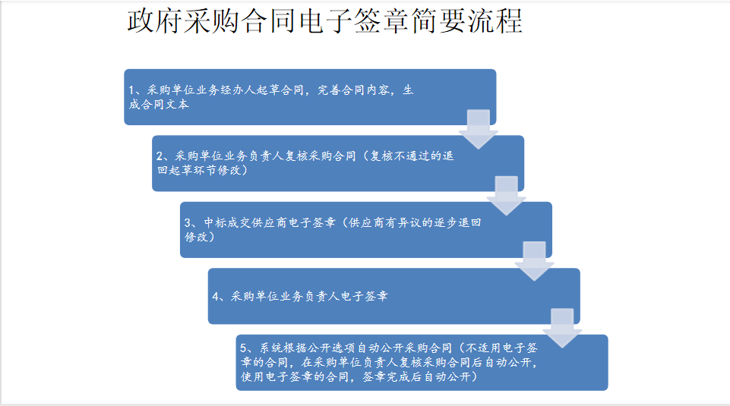

登录预算管理一体化系统
在登录界面输入账号、密码、验证码登录系统，界面如下图
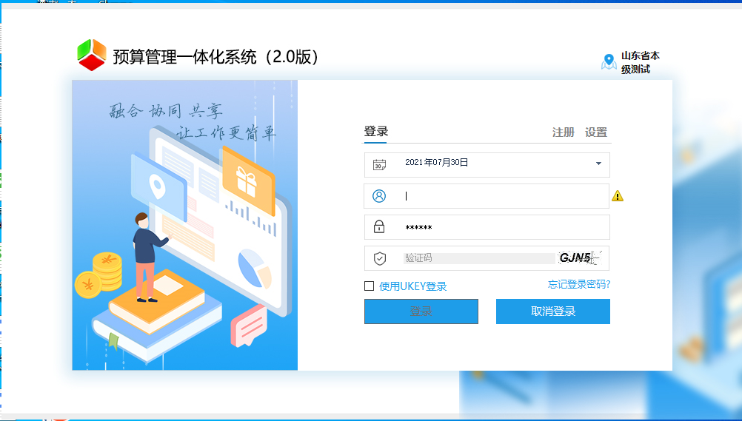

二、合同管理模块操作

（一）录入合同操作步骤
步骤一：登录系统后在系统首页找到“政府采购”模块，界面如下图
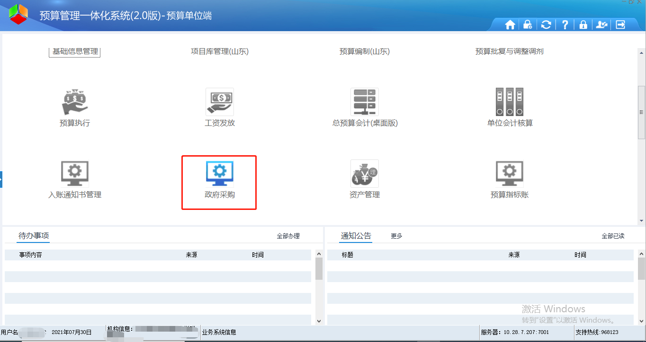
点击“政府采购”模块进入政府采购系统功能模块找到合同管理模块，界面如下图
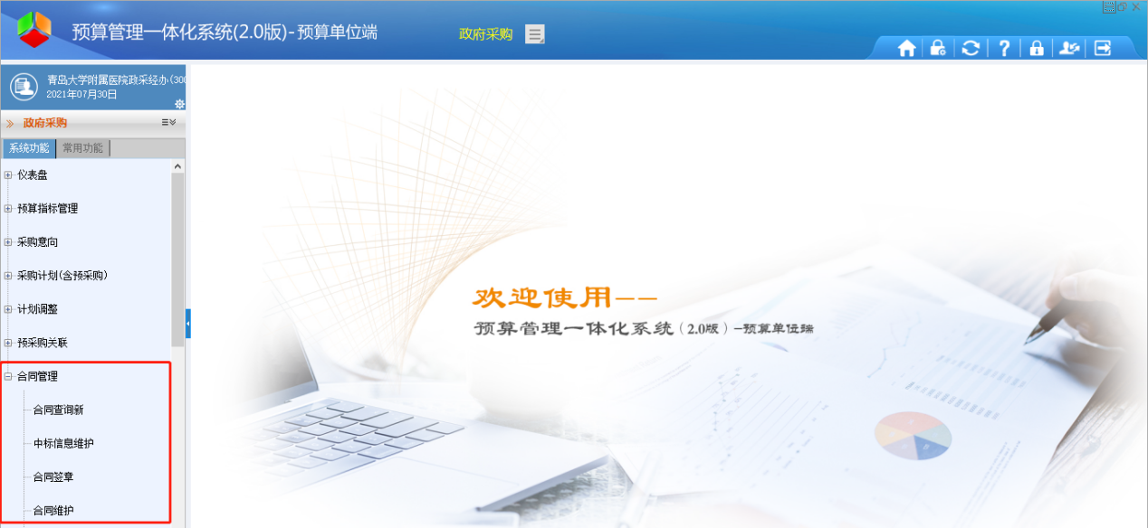
步骤二：点击“合同管理”模块下的“合同维护”进入到合同维护界面，界面如下图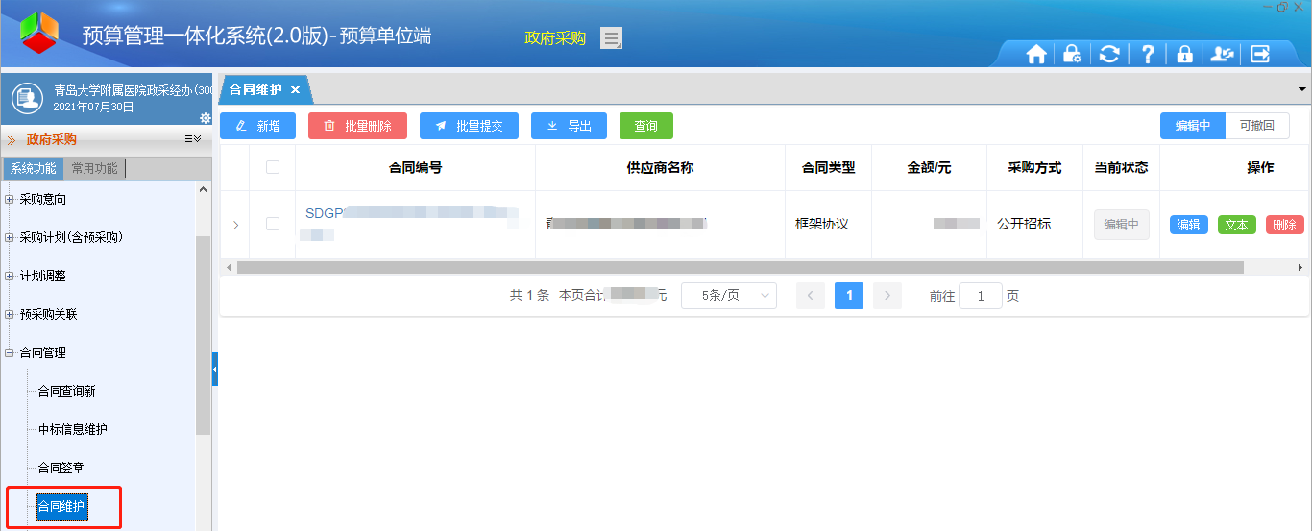
步骤三：点击“新增”按钮可以根据自己的需求选择合同的类型新增合同，【常规合同】在资金指标充足，合同总金额明确前提下，一个标包签订一个常规合同；
【框架协议】当预采购标包相关资金指标拟分批下达时，或者暂无法确定合同总金额时，可先签订一个框架协议（总括合同），框架协议不包含资金支付期次内容。待支付资金明确时，再签订一个或个资金支付合同；
【支付合同】根据框架协议和资金指标下达情况，签订的有明确金额和付款期次的合同。界面如下图:
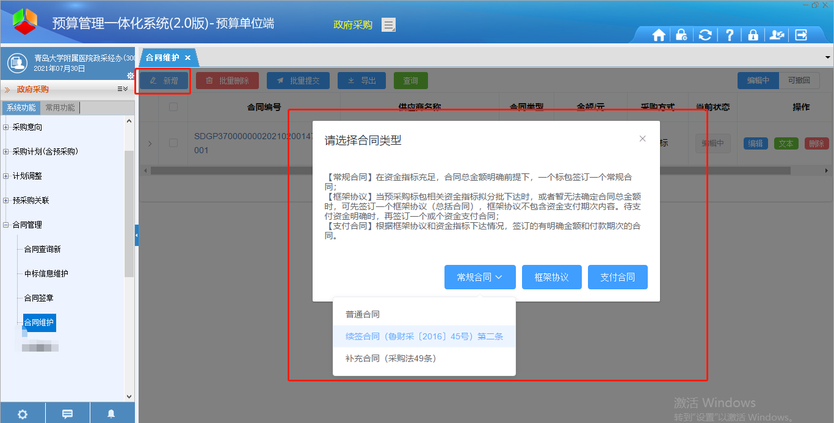
步骤四：选择“框架协议”类型进入标包选择界面（【框架协议】当预采购标包相关资金指标拟分批下达时，或者暂无法确定合同总金额时，可先签订一个框架协议（总括合同），框架协议不包含资金支付期次内容。待支付资金明确时，再签订一个或个资金支付合同； ）,界面如下图：
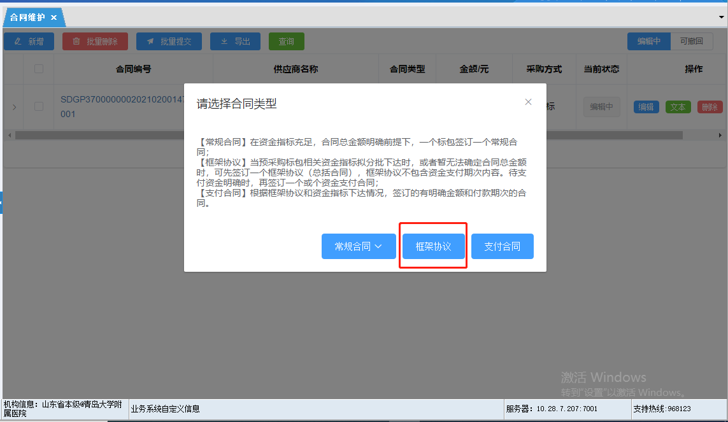

步骤五：找到要录入合同的标包，点击“起草合同”进入合同新增界面，界面如下图：
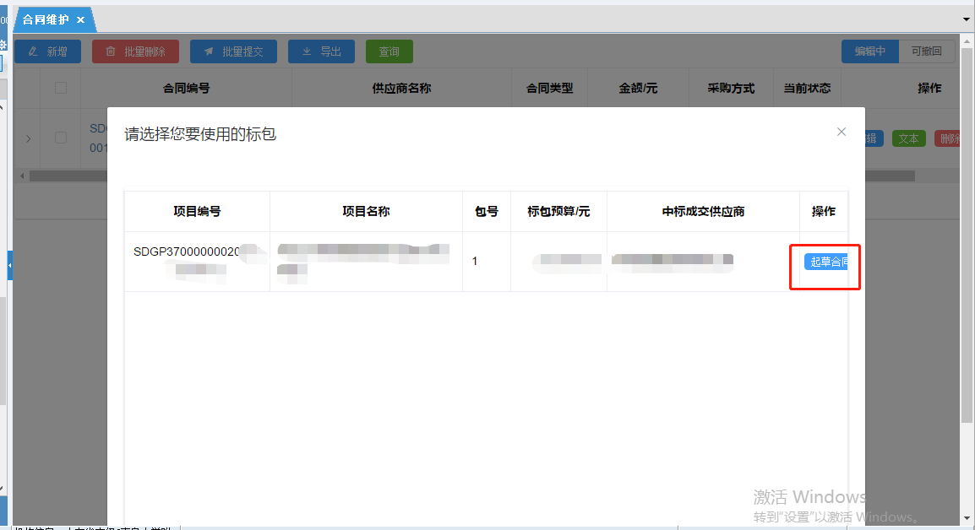
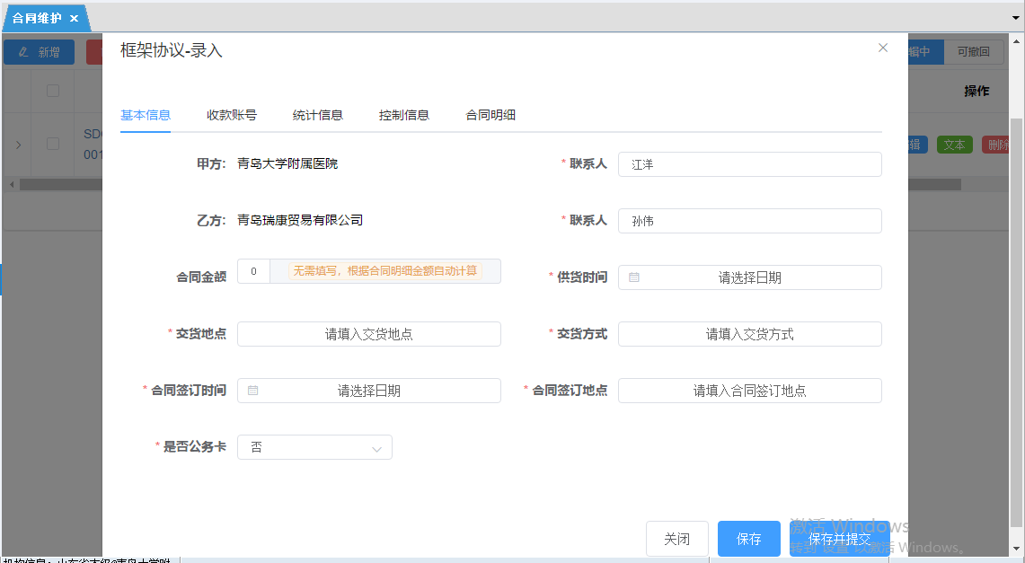
- 录入基本信息，填写甲乙双方联系人，供货时间，交货地点，交货时间，合同签订时间，合同签定地点，是否公务卡（如果是公务卡需要填写公务卡账户名，公务卡账号，公务卡银行名称；如果不是公户卡选择否）界面如下图：

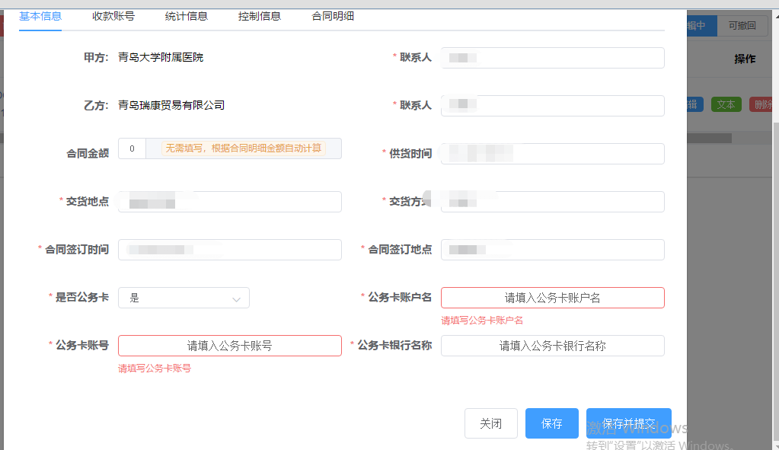
- 填写收款账号，界面如下图：
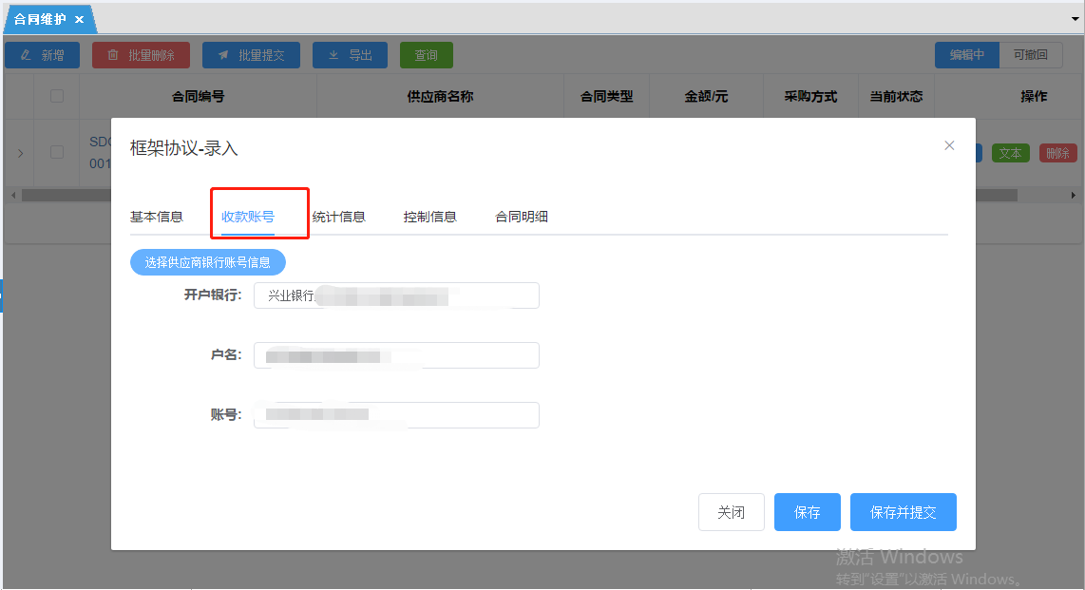
- 可以在收款账号界面，点击选择供应商银行信息按钮，选择对应的供应商，点击“选择”按钮完成供应商银行信息的选择，界面如下图：
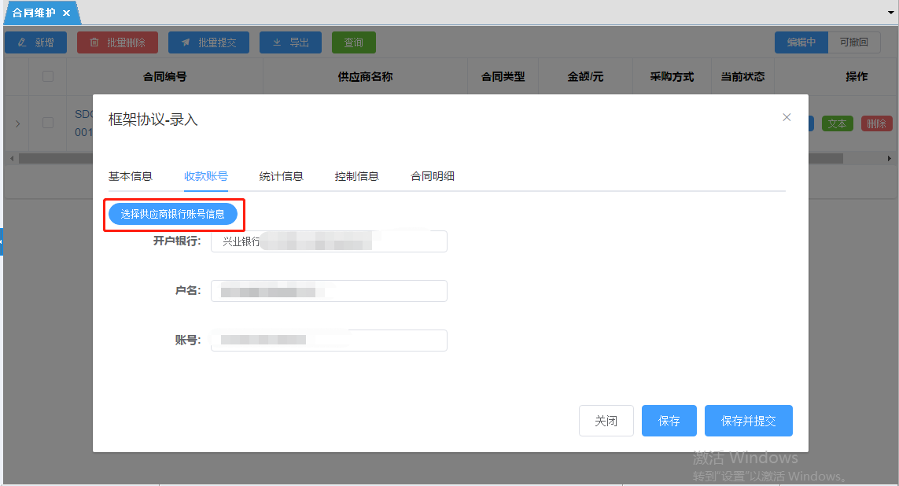
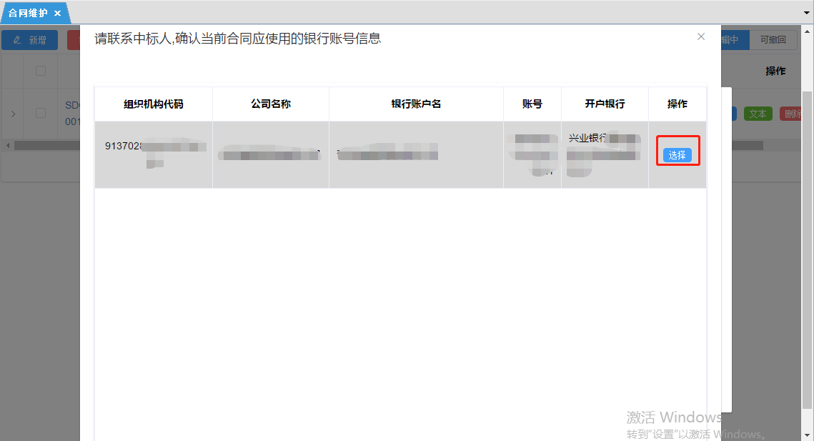
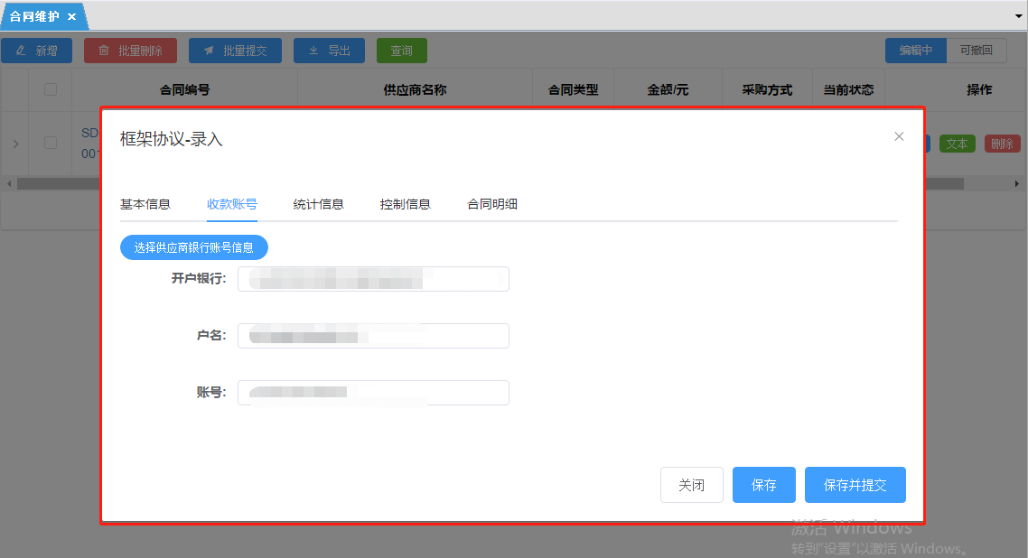

- 维护统计信息，点击“统计信息”模块，选择所属行业，界面如下图：
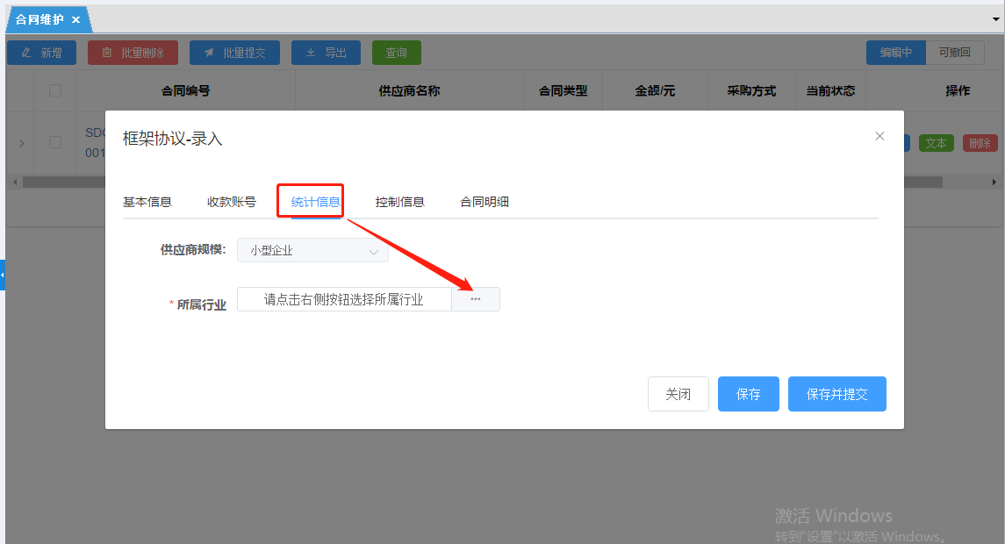
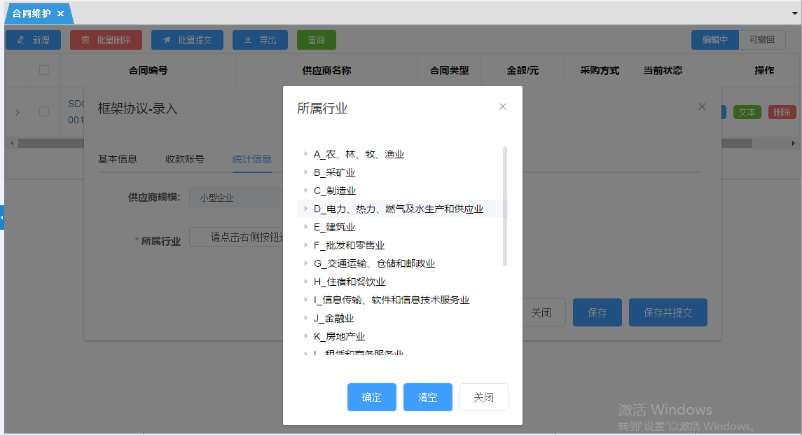
选择完毕后点确定即可。
- 点击“控制信息”模块，可以按实际需求选择合同是否公示，选择中标公告标题，界面如下图：
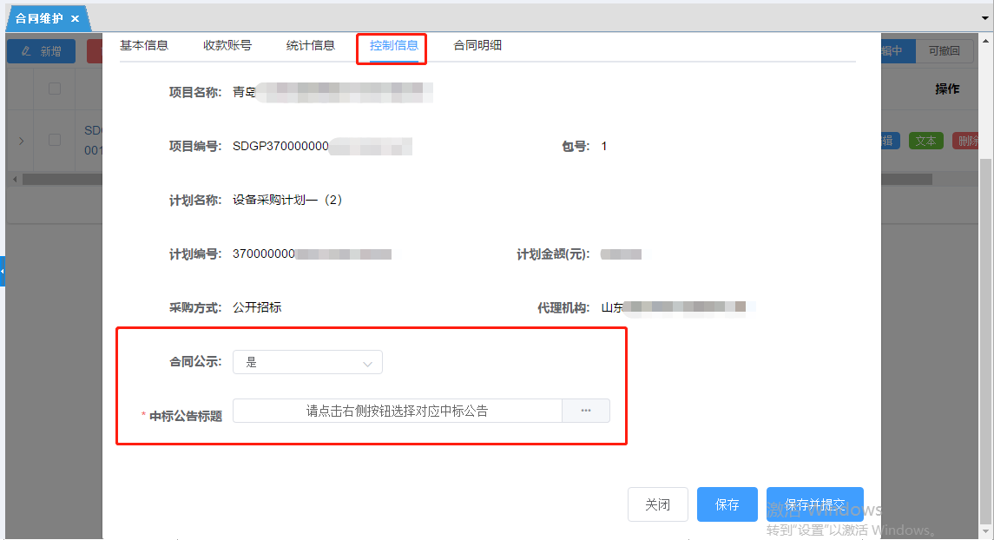
（6）点击中标公告标题后面的这个按钮可选择中标公告的标题，界面如下图：
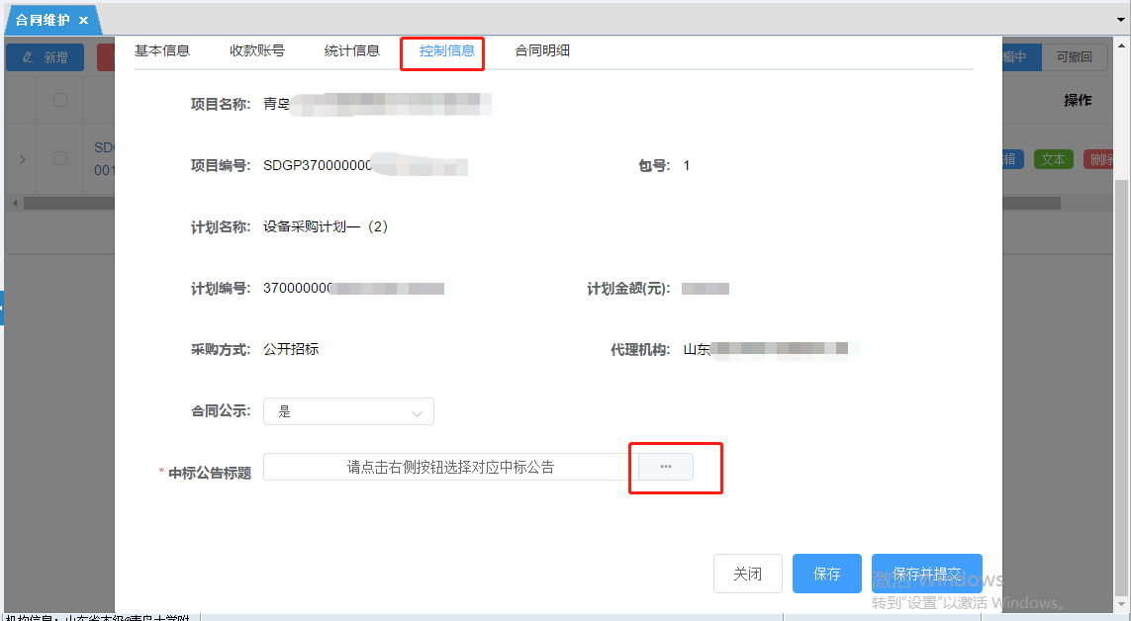
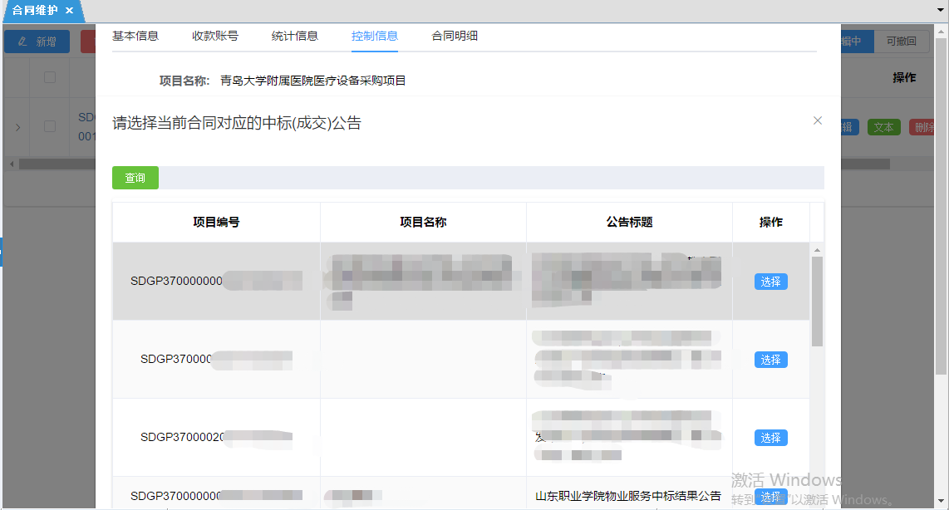
点击选择按钮即可完成中标公告标题的选择。
（7）点击“合同明细”模块，可以填写合同明细，界面如下图
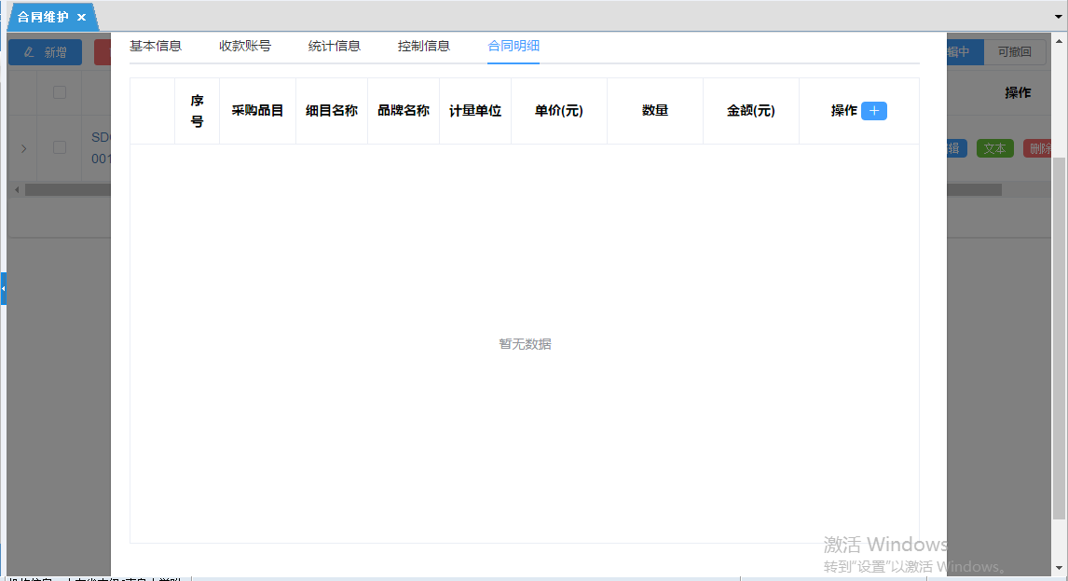
点击操作后面的“加号”按钮可以录入明细，界面如下图：
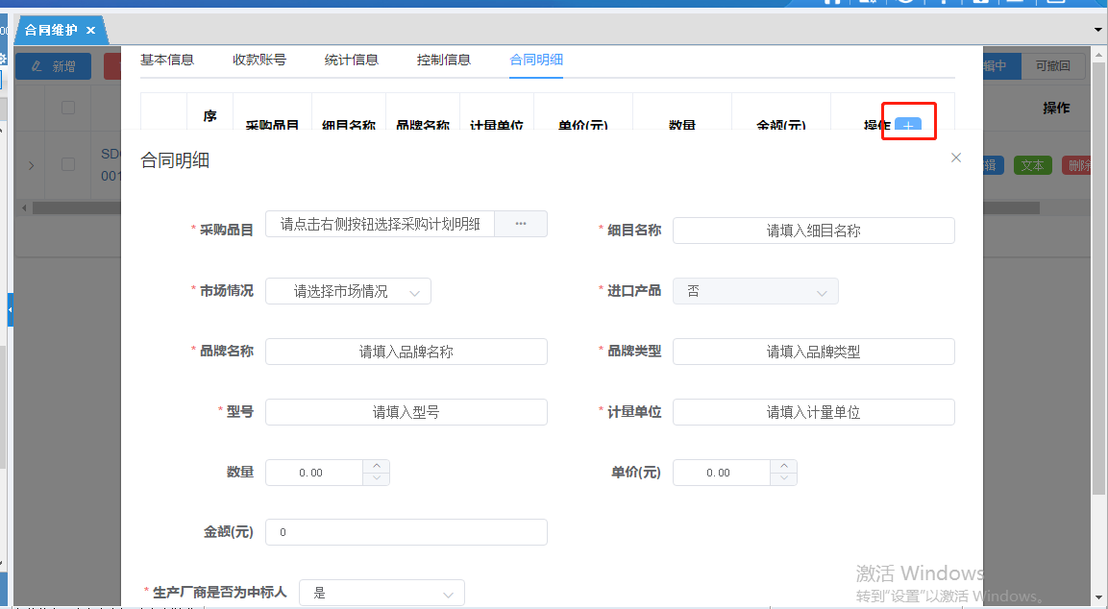
点击采购品目后面的按钮，可以选择采购计划的明细，点击选择按钮，选择完成，界面如下图：
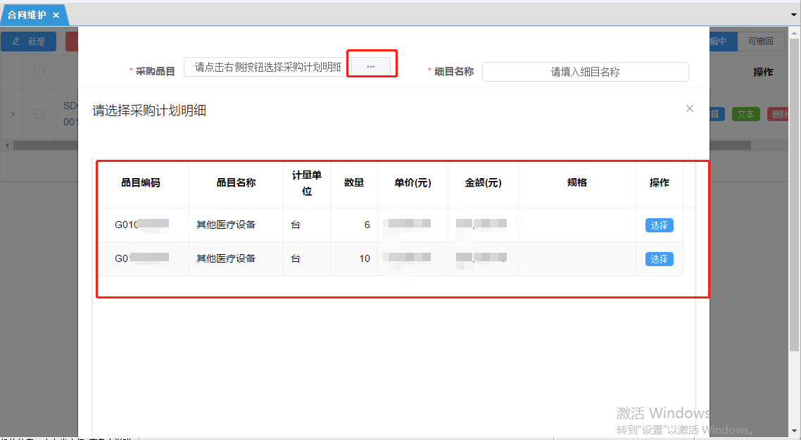
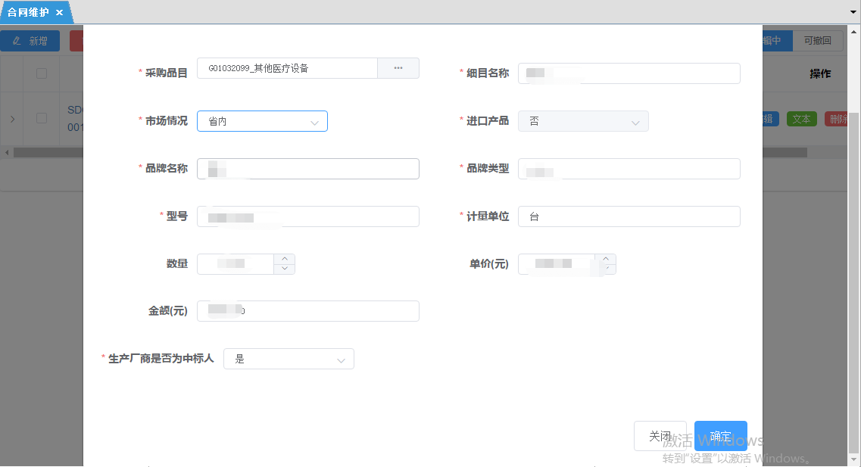
按照实际情况填写，明细名称、市场情况、品牌名称、品牌类型、型号、计量单位、数量、单价、生产厂商是否为中标人，填写完成后点击确认即可。
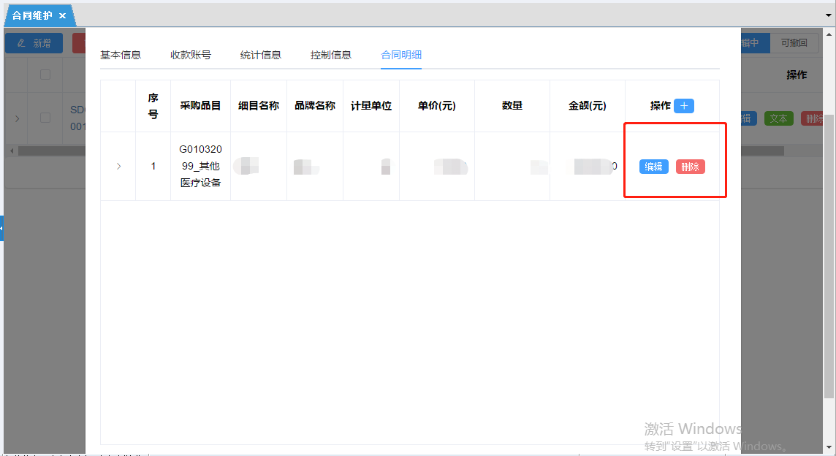
合同明细界面可查看自己刚刚录入的明细，如有问题可以操作编辑、删除操作。
（8）合同录入完成之后，点击保存，或保存提交按钮（保存提交之后合同到负责人审批），界面如下图：
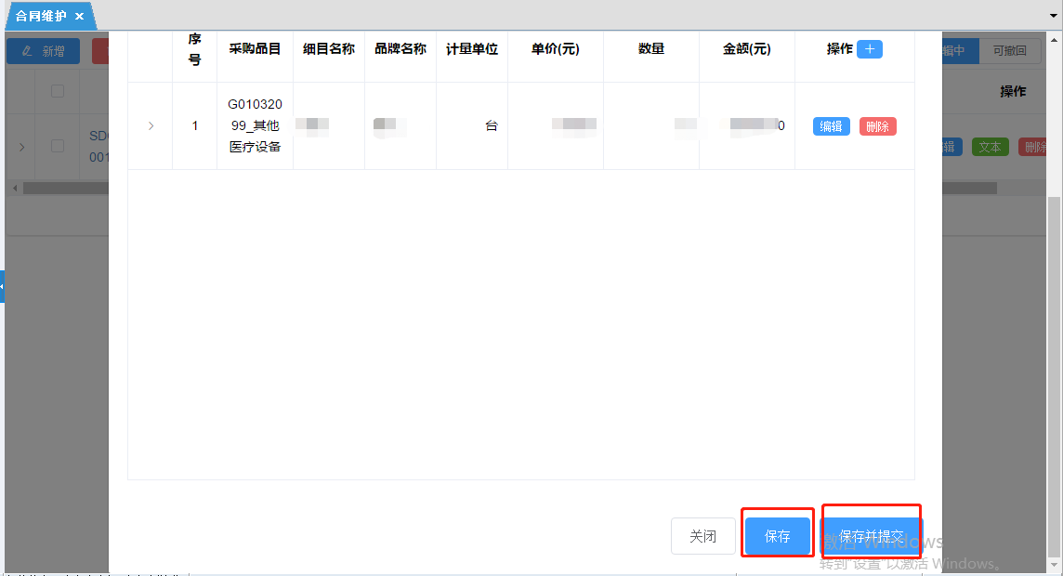
点击保存按钮合同保存成功，界面如下图：
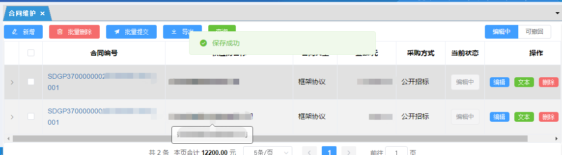
在合同维护里面选中多条未提交的的合同可以批量提交合同，选中多个合同，点击批量提交按钮，可以提交合同，点击批量删除可以删除未提交的合同，界面如下：
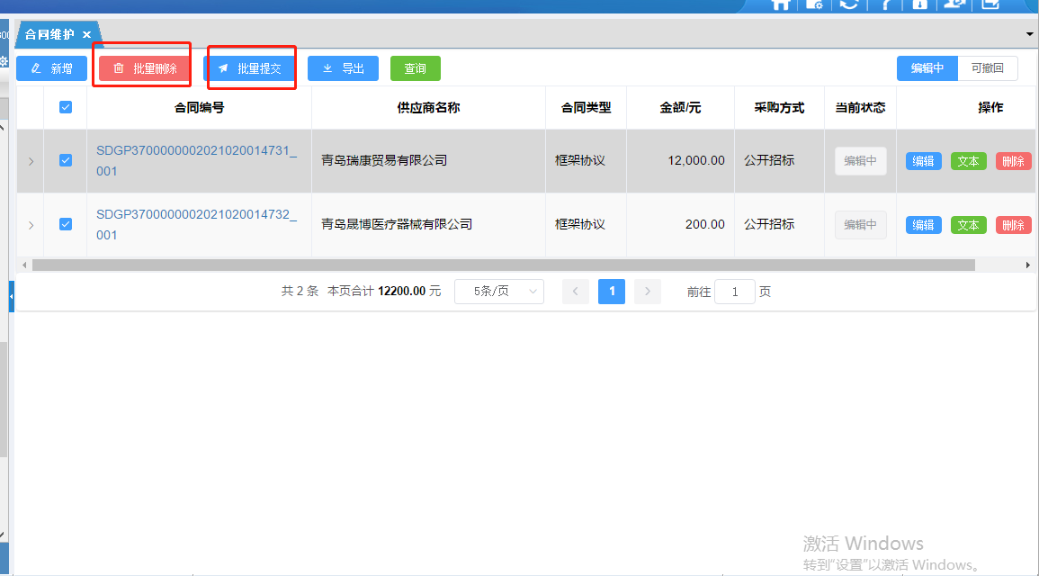
（9）生成合同正文在合同维护菜单，找到自己的合同点击“文本”按钮可以生成合同正文，界面如下图：
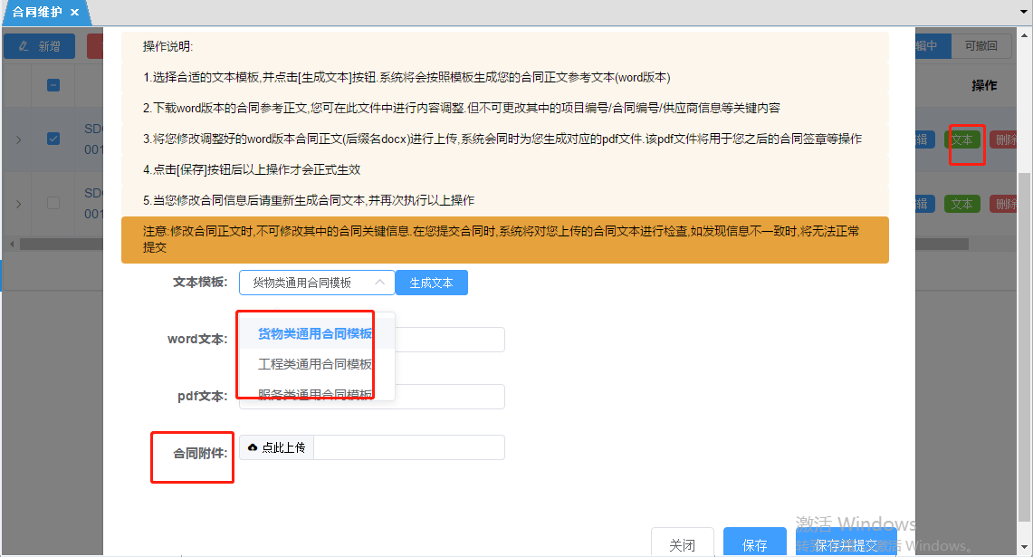
可选择文本模板，上传合同附件（点击此处选择文件上传,只能上传不超过 20MB 的文件.更改附件后点击保存按钮,才可生效），选好文本模板后点击“生成文本”按钮，可以生成文本，界面如下图

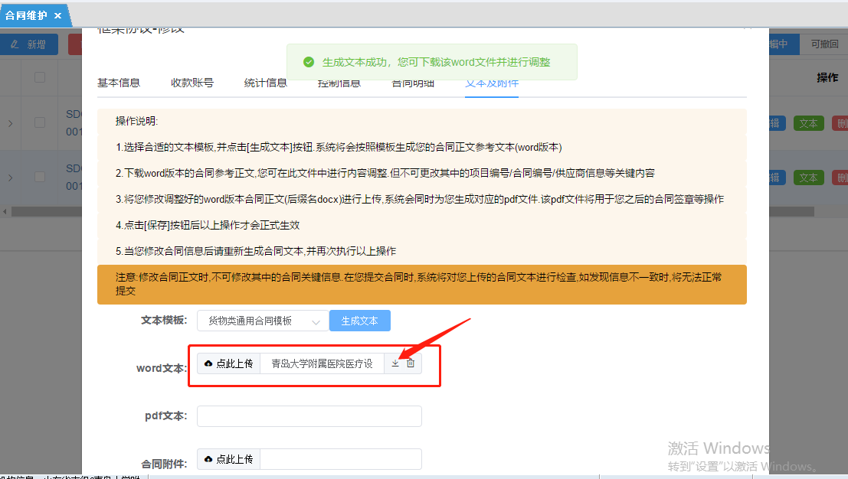
点击word文本后的下载按钮下载生成的合同文本，并根据自己的要求填写调整文件内容，填写完毕后，点击word文本后上传按钮上传修改好的文件，上传完成之后生成PDF文本，点击保存按钮生效合同文本，界面如下图：
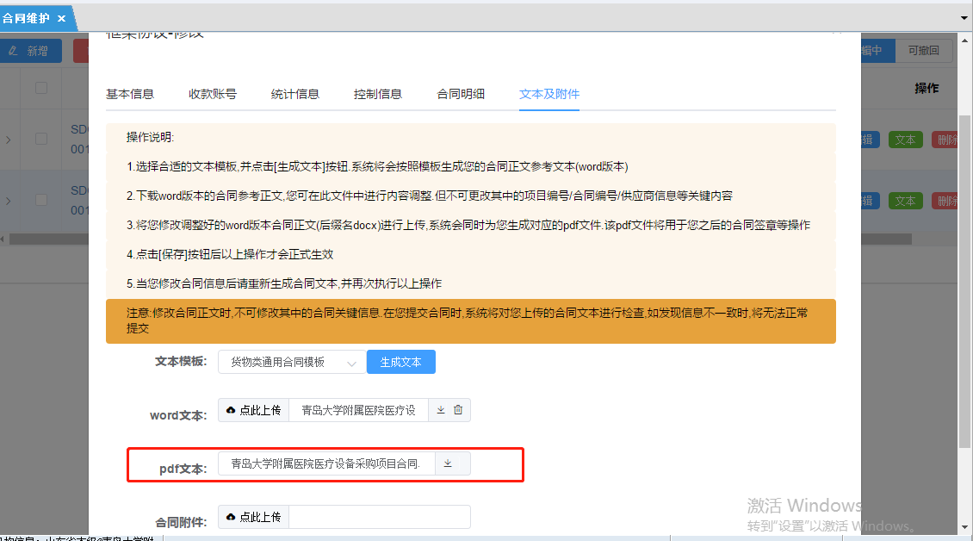
生成合同文本之后，选中合同点击批量提交，可以提交合同到负责人审批，界面如下图：
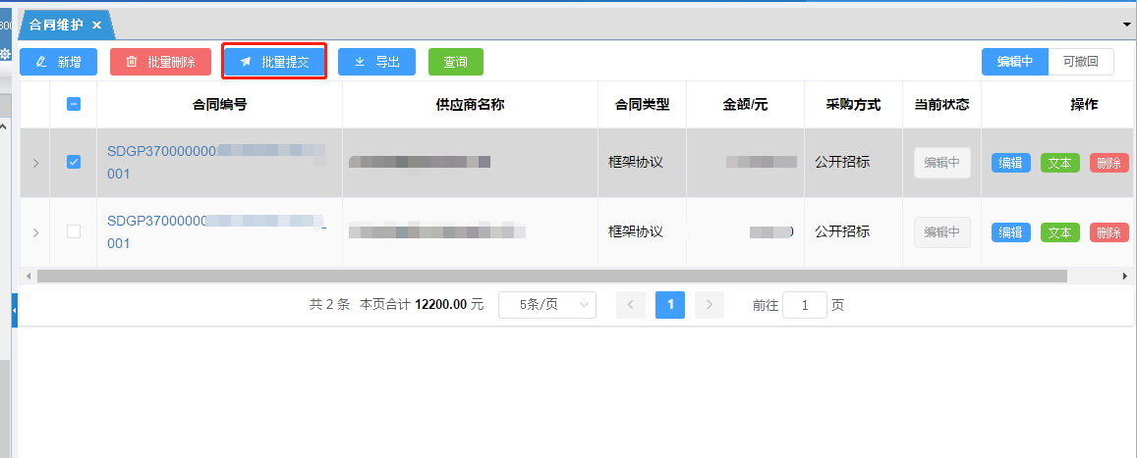
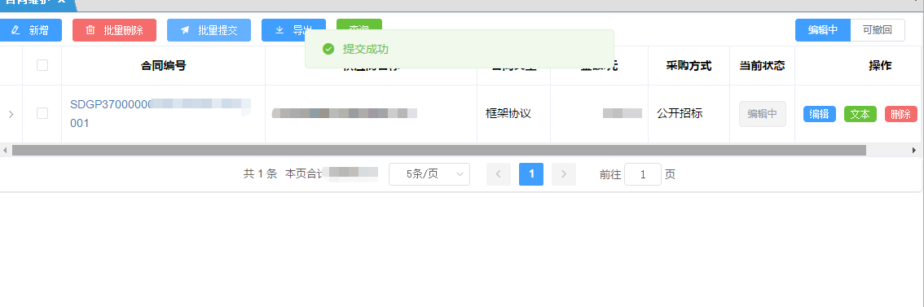
（10）合同提交之后负责人还没有审核的，可以在合同维护右上角“可撤回”按钮查看可撤回的合同，界面如下图：
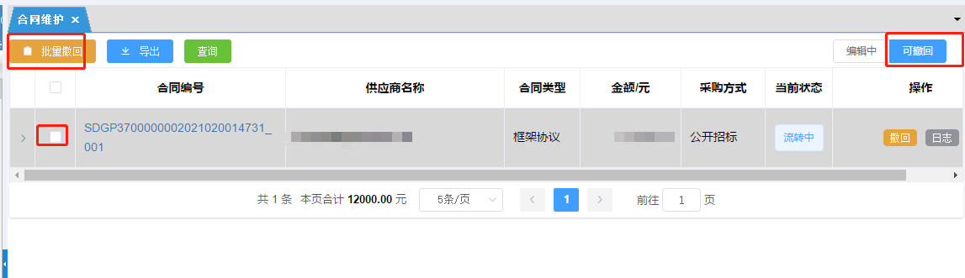
选中合同点击撤回，或者批量撤回 可以撤回刚刚提交的合同，合同撤回后可在合同维护模块，“编辑中”状态里面看到，界面如下图：
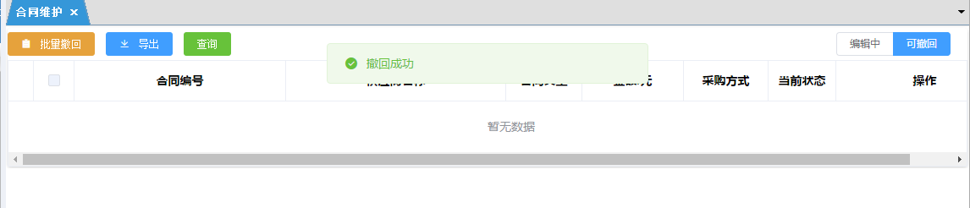
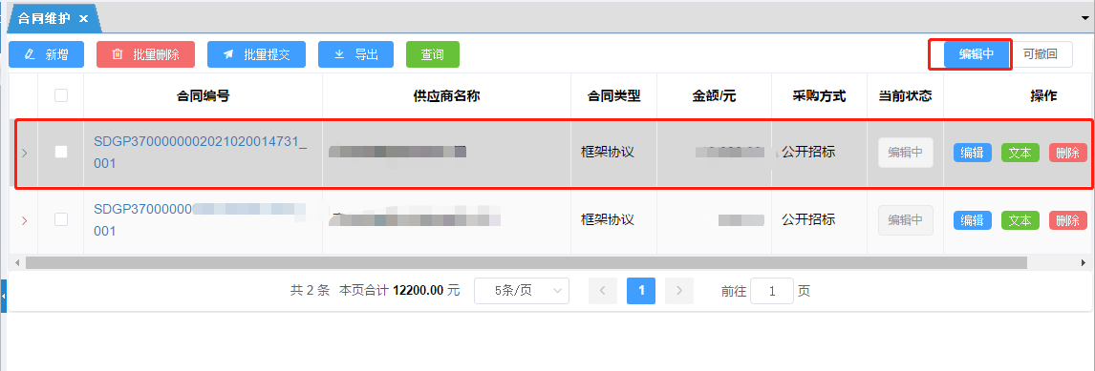

（二）合同审核
- 登录负责人的账号，输入账号密码验证码登录系统
- 负责人账号登录系统后找到“政府采购”模块，界面如下图
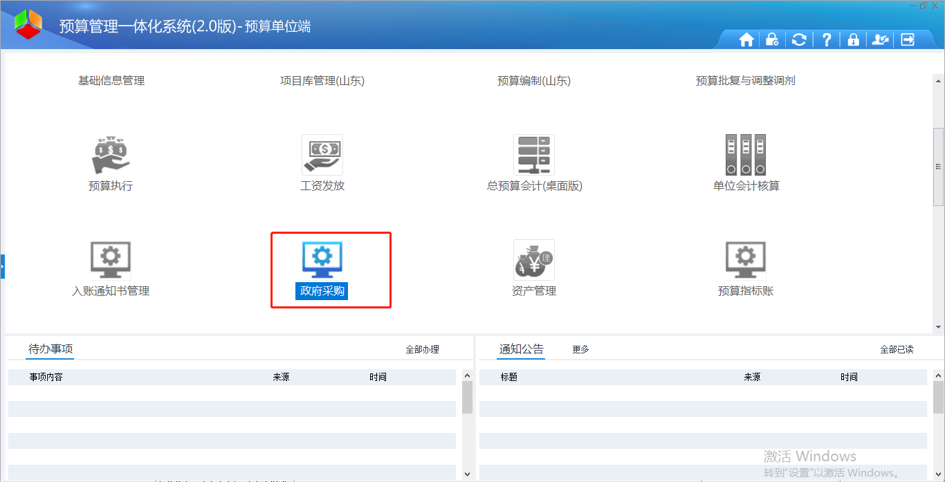
- 点击“政府采购”模块，进入政府采购模块，界面如下图：
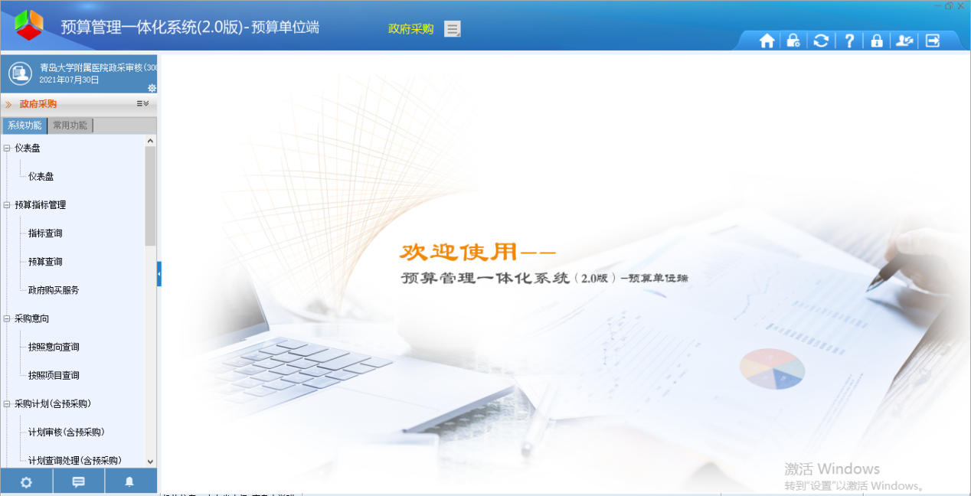（4）找到“合同管理”点击合同审核菜单，就能看见待审的合同，界面如下图：
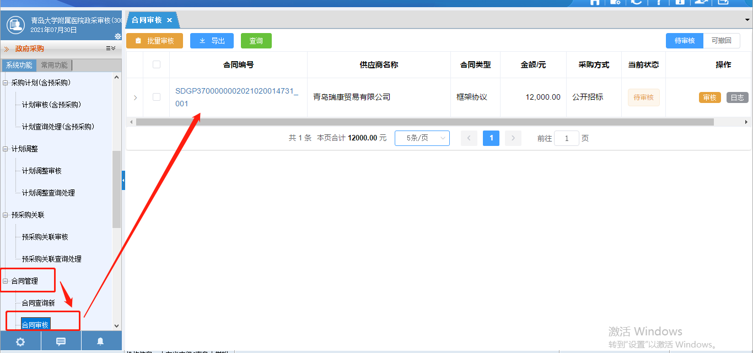
（5）找到待审核的合同，点击审核按钮，界面如下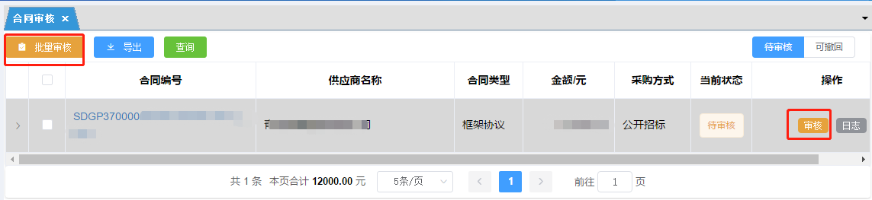
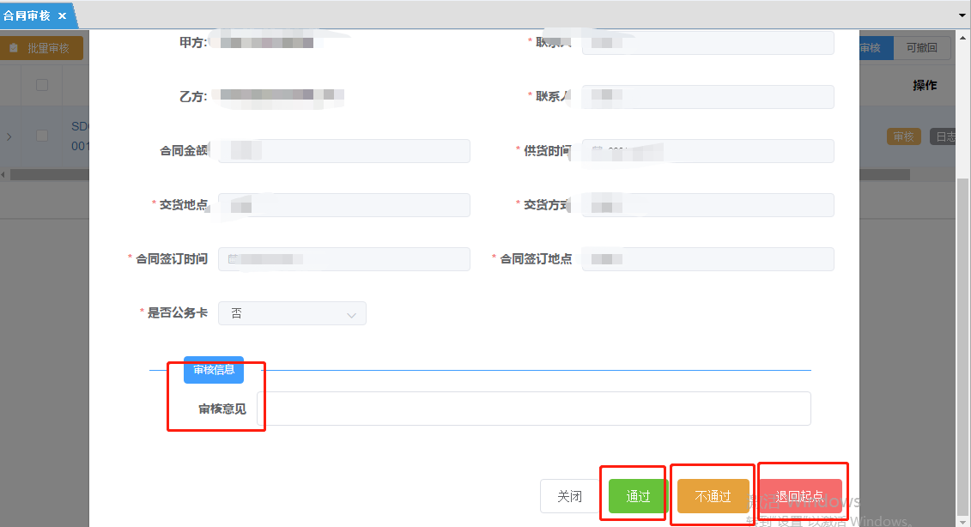
审核人需根据实际情况，审批合同，如有多条合同可选择多条合同批量审核，点击通过按钮合同审核完成，界面如下图：
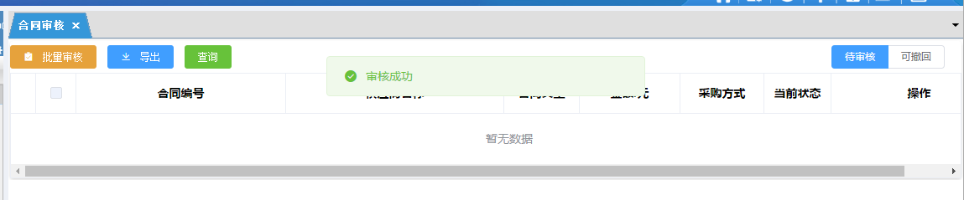

（三）合同签章
（1）负责人审核完之后，采购人在合同签章界面可以进行签章操作，界面如下图：
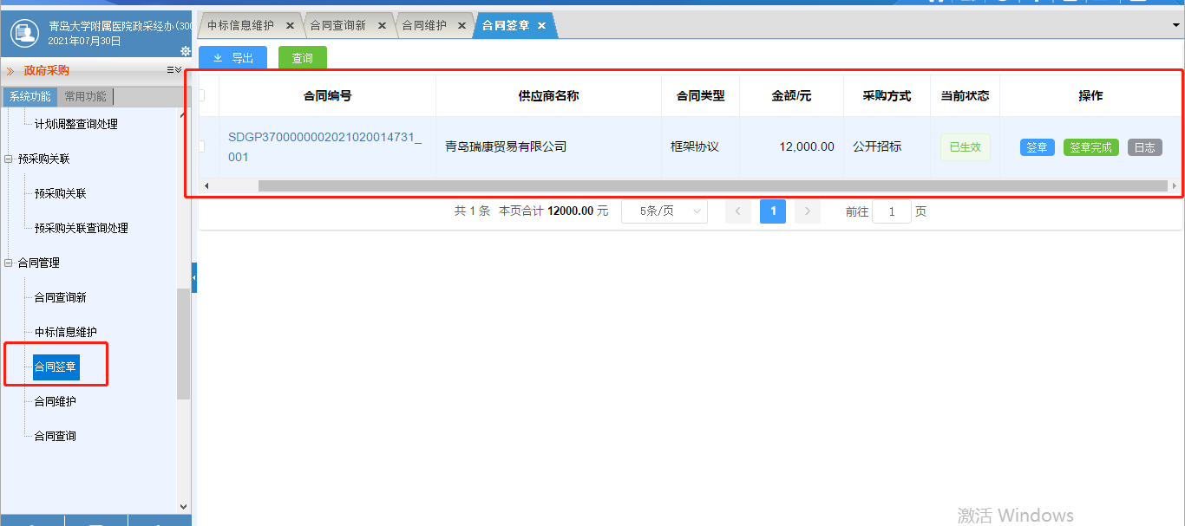
- 采购人在“合同签章”菜单找到终审的合同进行签章操作，点击“签章”按钮，界面如下图：
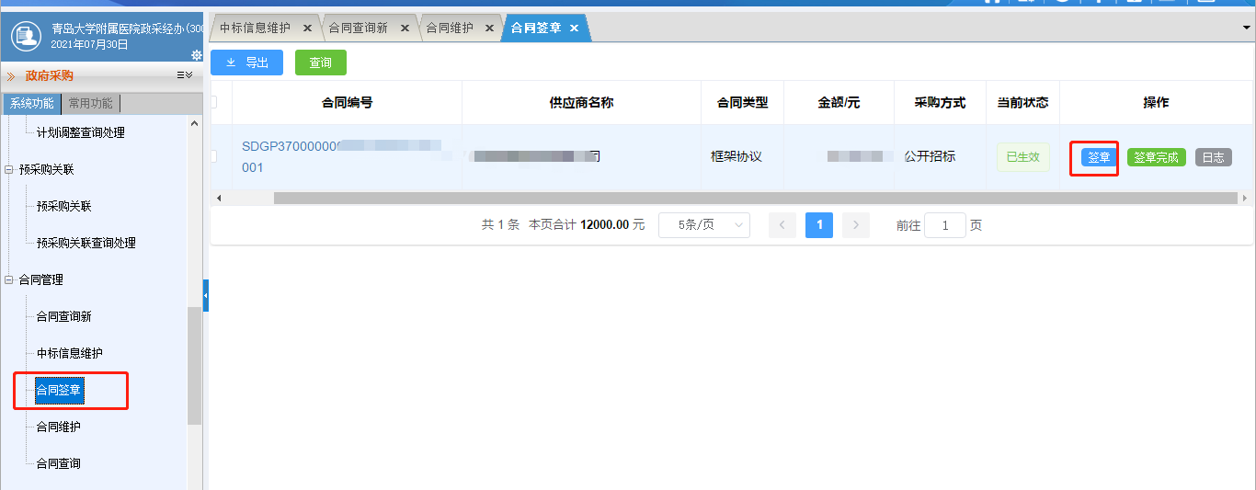
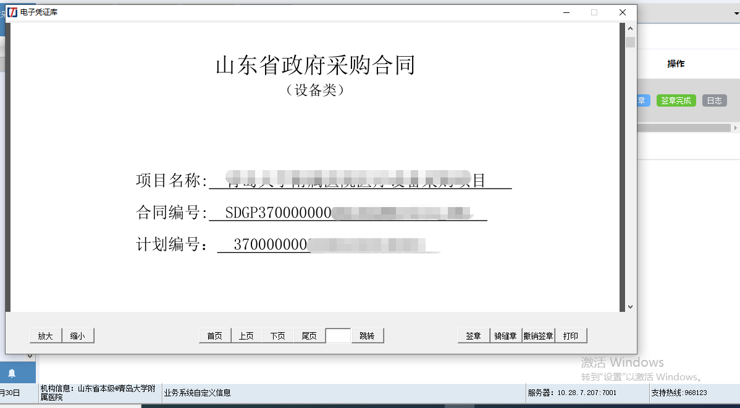
进入电子凭证库，点击签章按钮，界面如下：
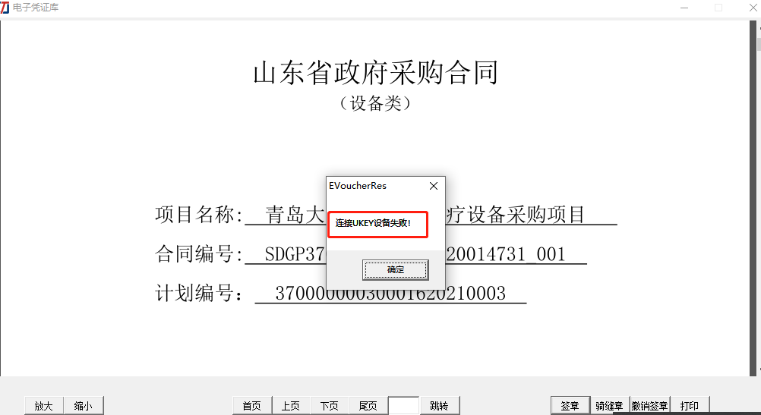
签章需要插入UKEY，不插入UKEY无法签章
插入UKEY,点击“签章”按钮，出现印章，移动印章到合适位置点击鼠标左键完成签章，界面如下图：
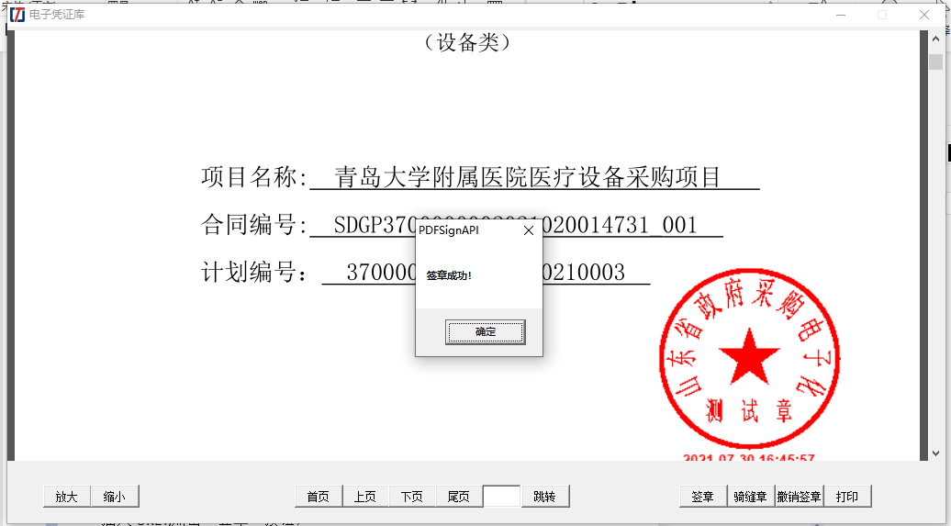
第一次签章完成之后点击，关闭对话框，回到合同签章菜单点击“签章完成”按钮，完成签章，界面如下图：
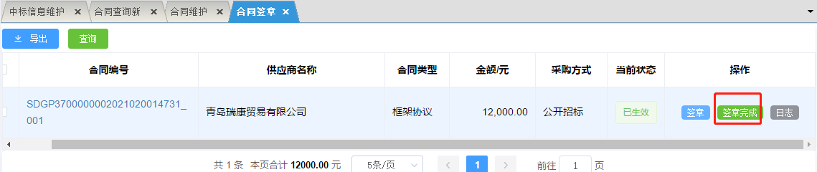
签章需要采购人与供应商双方进行签章，双方都签章完成，不能再操作签章，如有一方没有操作签章，已经签了章的一方可以再次操作签章跟撤回签章。

- 撤回签章
如有一方没有操作签章，已经签了章的一方可以再次操作签章跟撤回签章。在合同签章菜单，找到已经签章的合同再次点击“签章”按钮到，签章界面，界面如下图：
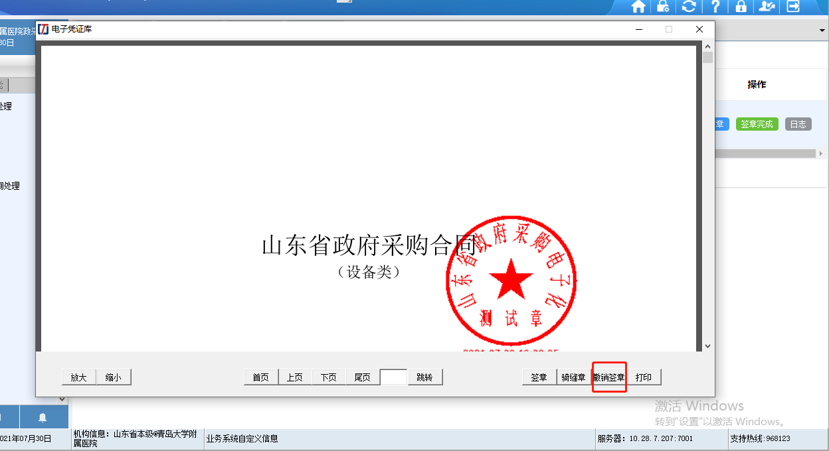
点击“撤回签章”按钮，输入UKEY密码可撤回签章，界面如下图：
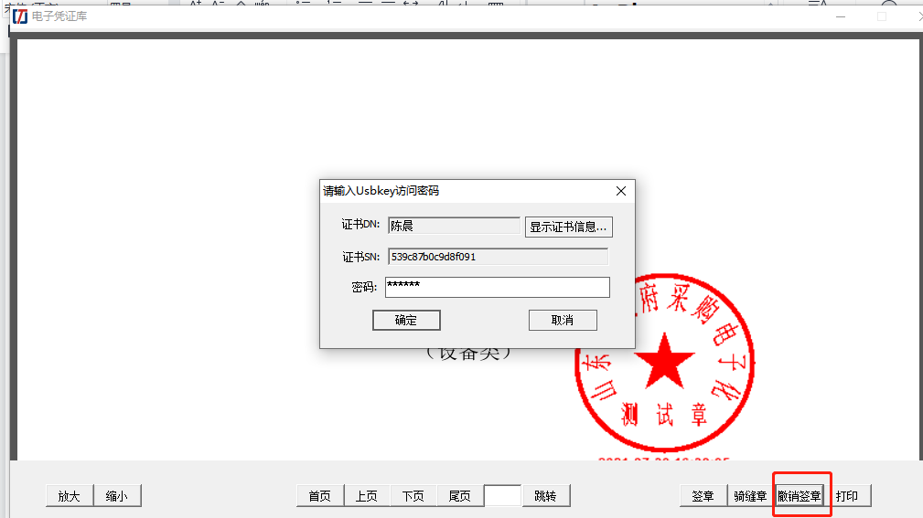
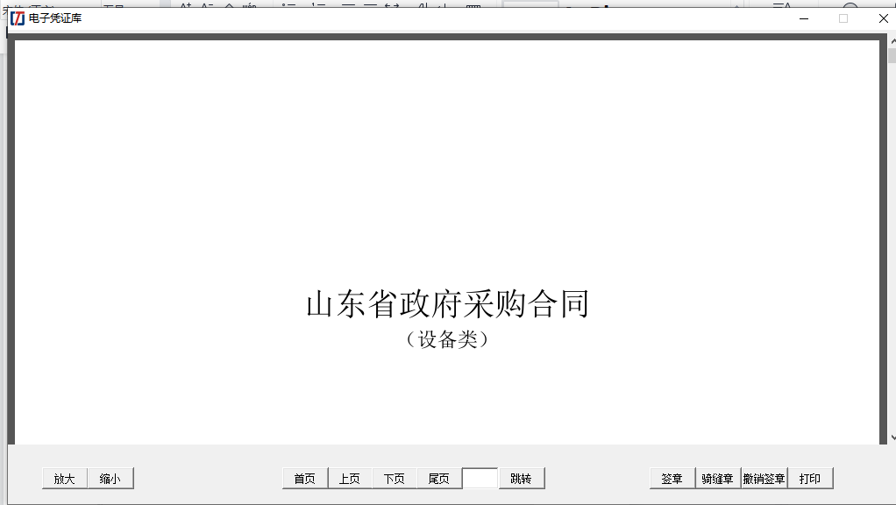
撤回签章之后关闭电子凭证库界面，到合同签章菜单点击“签章完成”按钮，界面如下图：
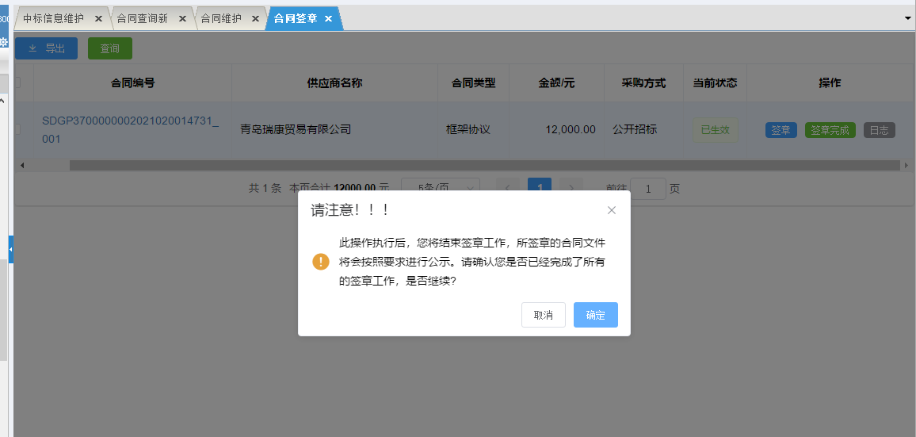
点击确定完成签章。
- 供应商签章，供应商登录政府采购信息公开平台，网址http://www.ccgp-shandong.gov.cn/sdgp2017/site/index.jsp,界面如下图：
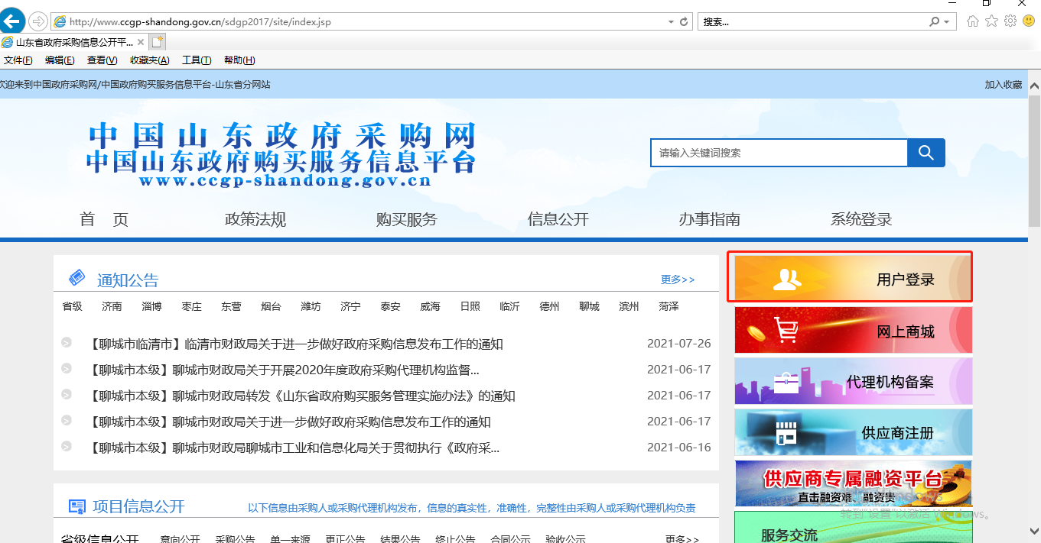
点击用户登录跳转到登录界面，选择供应商角色 输入用户名密码之后进入系统，界面如下图：
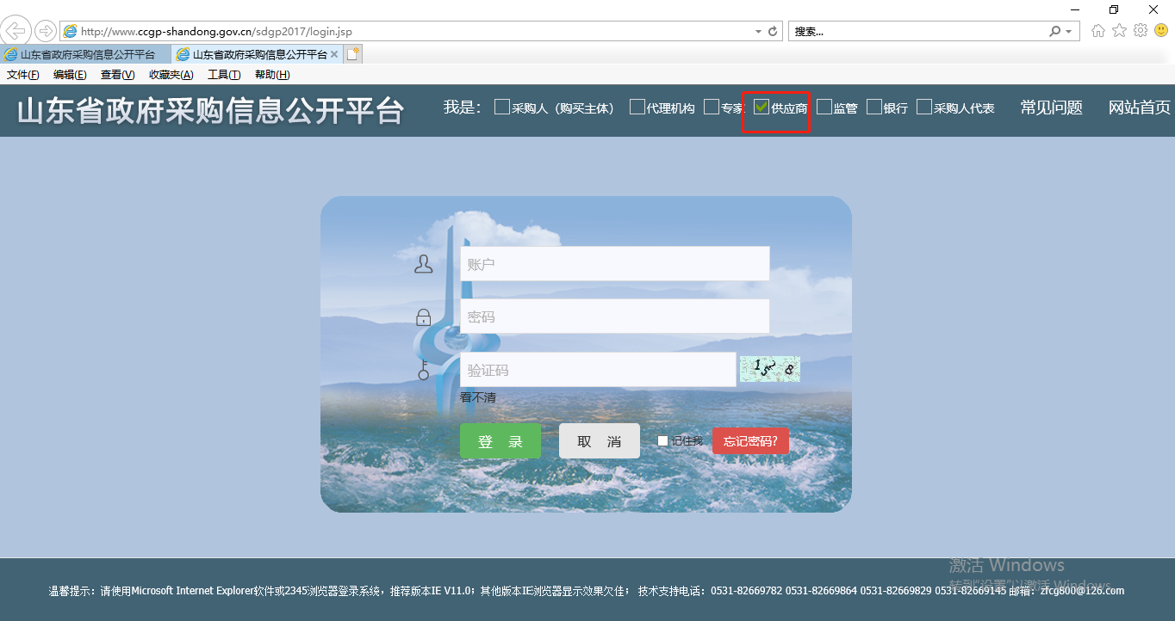
点击“合同备案”，进入合同备案模块，点击“合同签订管理”合同签章菜单，界面如下：
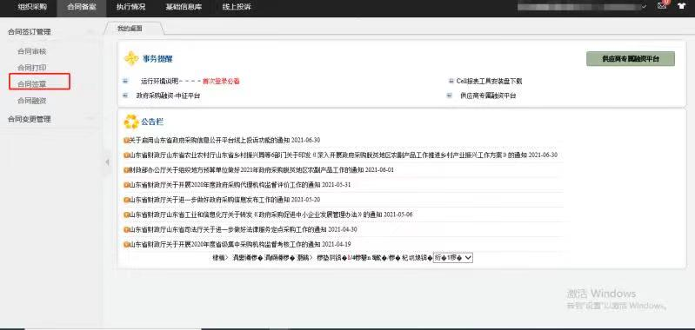
点击合同签章菜单，进入合同签章操作，界面如下图：
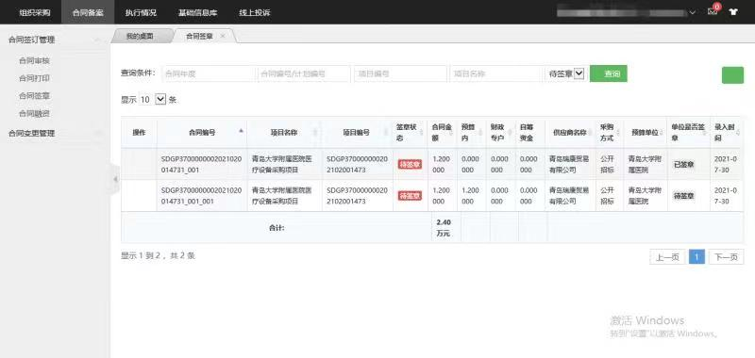
选中自己要操作的记录 点击签章 进入签章界面，界面如下图：
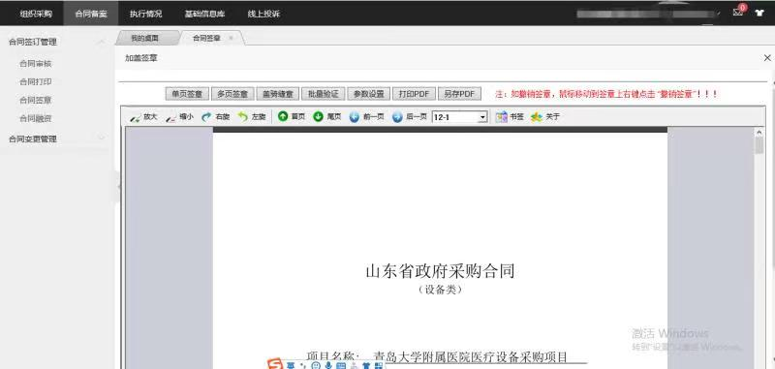
点击“签章”按钮签章成功（全部签完之后才能点击签章界面的关闭按钮），界面如下图：
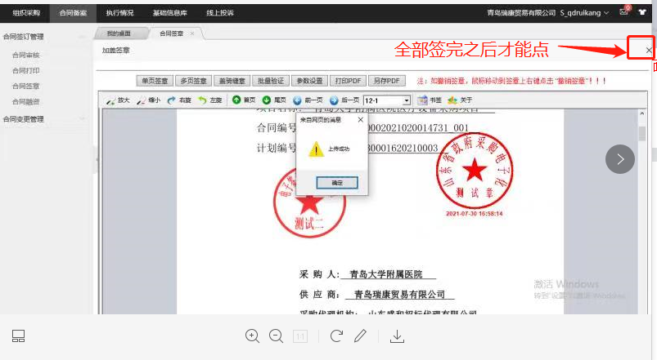
采购人跟供应商双方签章完成之后在签章菜单就看不到了界面如下图：
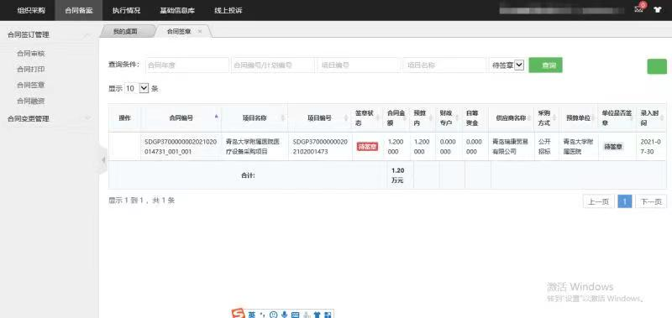

（四）录入支付合同
步骤一：录入完框架协议类型合同并终审之后可以录入支付合同，在合同维护菜单下面，点击“新增”按钮，界面如下图：
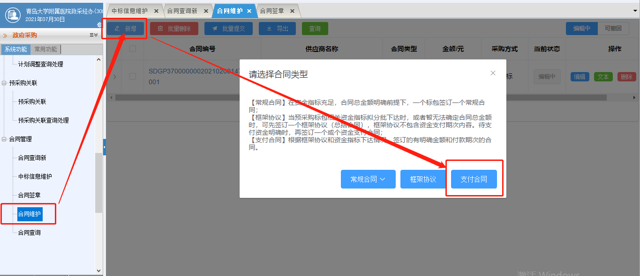
步骤二：选择“支付合同”类型（根据框架协议和资金指标下达情况，签订的有明确金额和付款期次的合同。）进入支付类型合同新增界面，界面如下图：
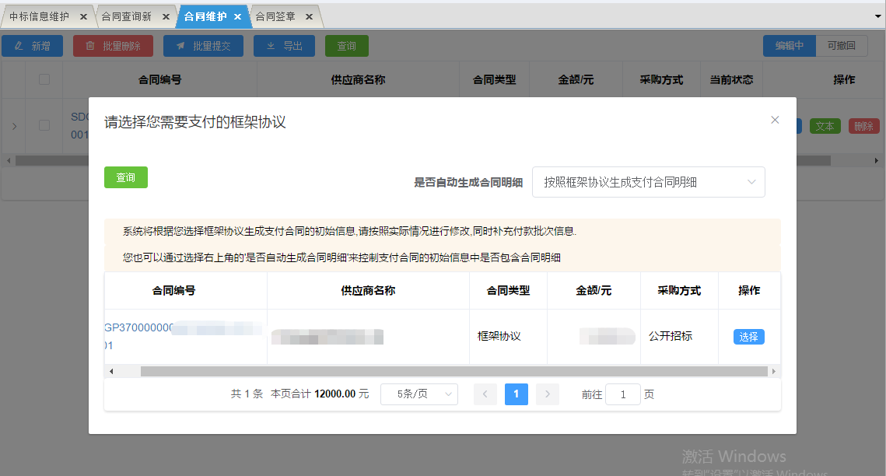
采购人可以根据自己的需求选择是否自动生成合同明细，选择“按照框架协议生成支付合同明细”，不需要自己录入合同明细，选择“不生成支付合同明细，我要自己维护”，需要自己维护合同明细，界面如下图
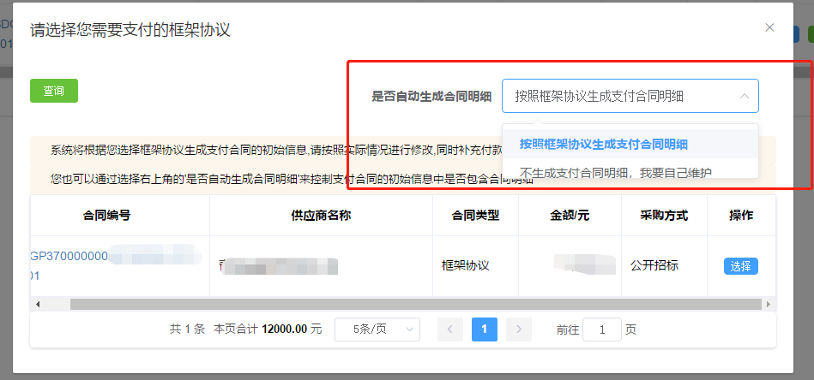
步骤三 找到自己的合同点击“选择”按钮，进入支付合同录入界面，界面如下图：
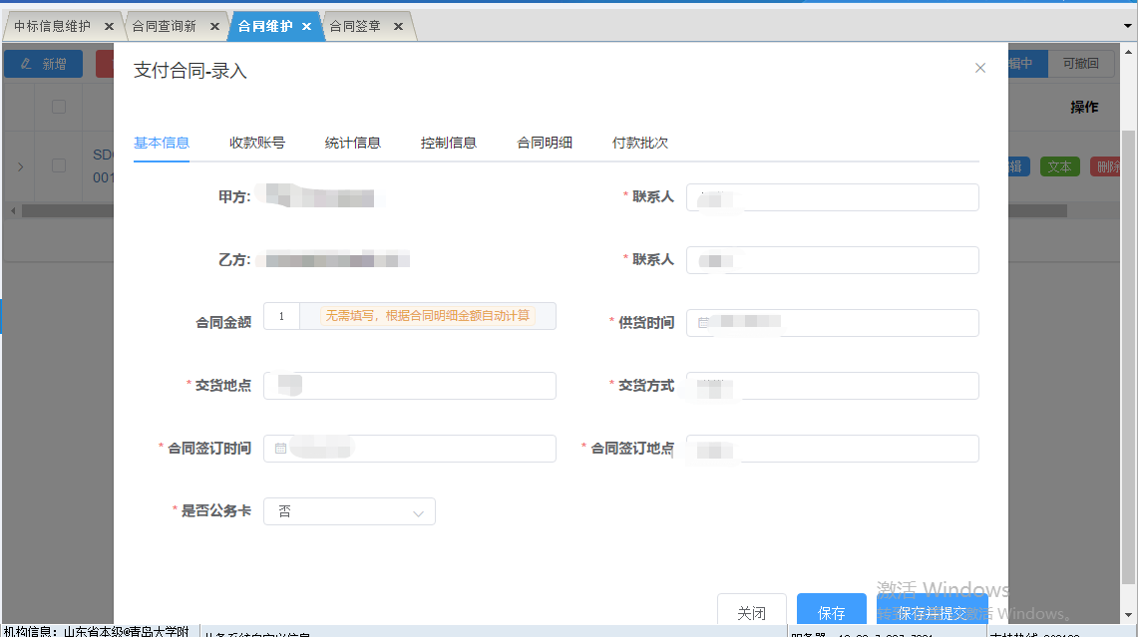
步骤四：采购人可以查看基本信息，收款账号，统计信息，控制信息，合同明细，付款批次，并根据自身的需求进行调整，界面如下图：
基本信息界面----红色星号为必填项，界面如下图

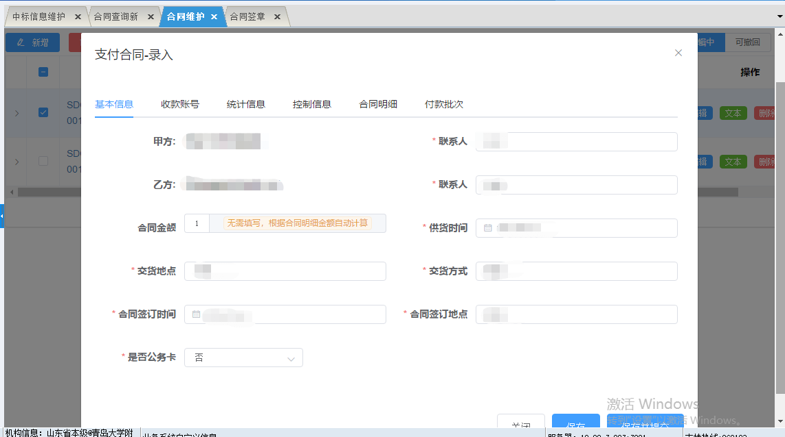
收款账号界面----采购人根据实际情况可点击“选择供应商银行账号信息”选择，界面如下图

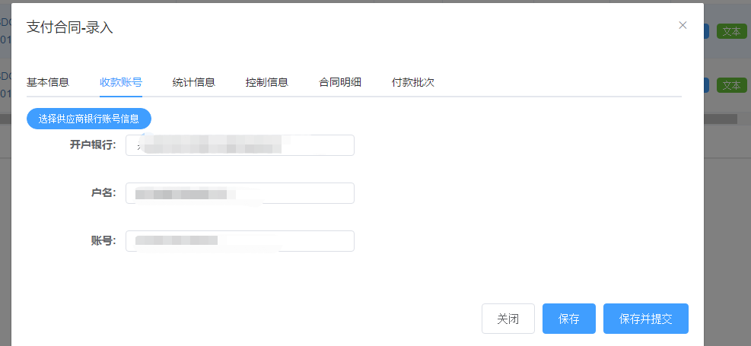
统计信息界面---可以选择所属行业，界面如下图
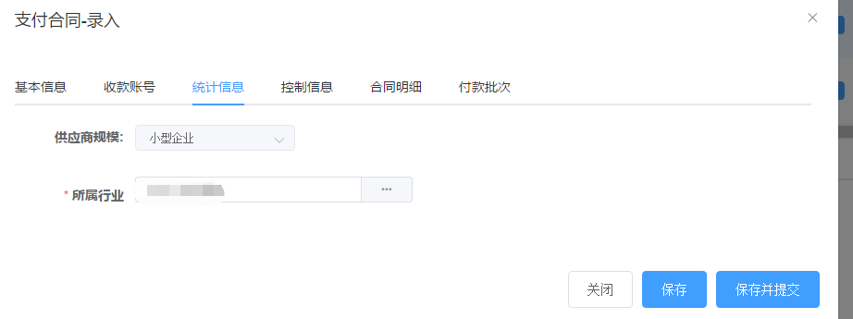
控制信息界面--采购人根据自己的需求可以选自合同是否公示，是否为标包的最后一个合同，选择是只能录入这一个合同，选择否可以录入多个合同，界面如下图：
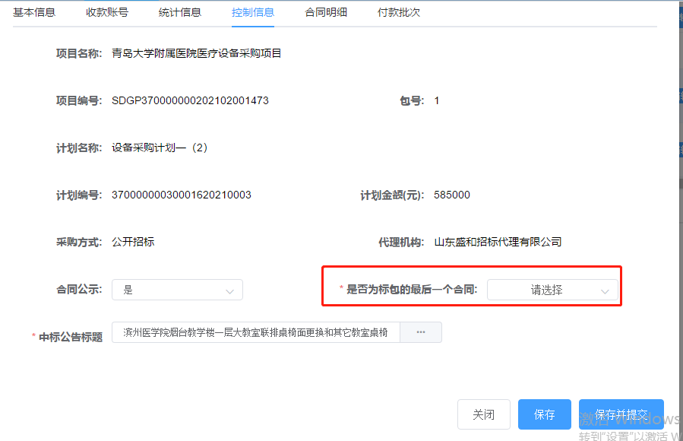
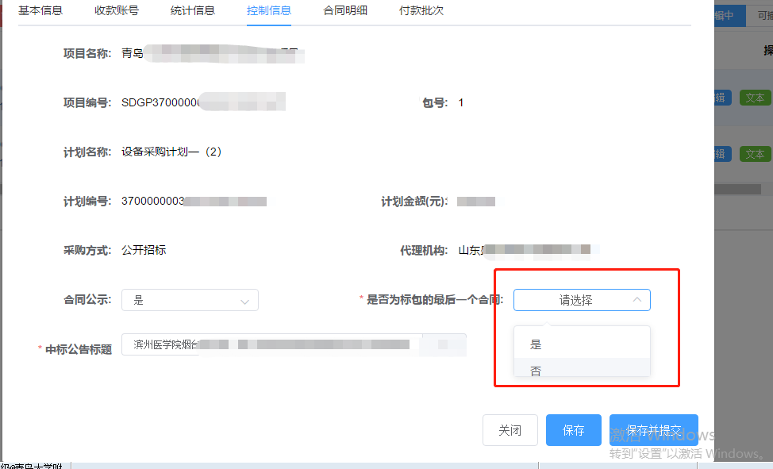
合同明细界面-----可以进行合同明细的新增跟调整
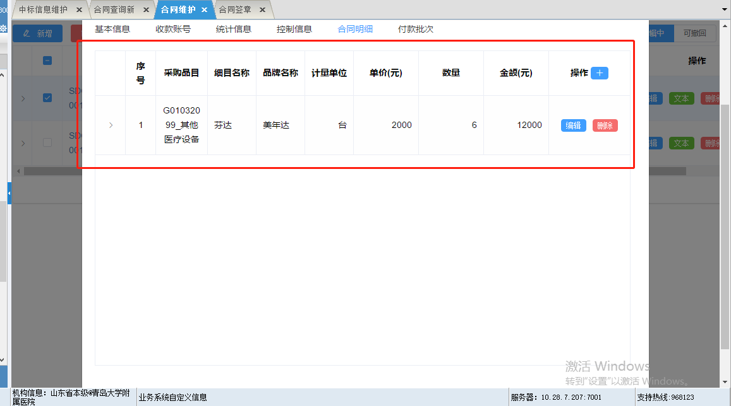
付款批次界面------采购人点击加号按钮可以新增付款明细，界面如下图：
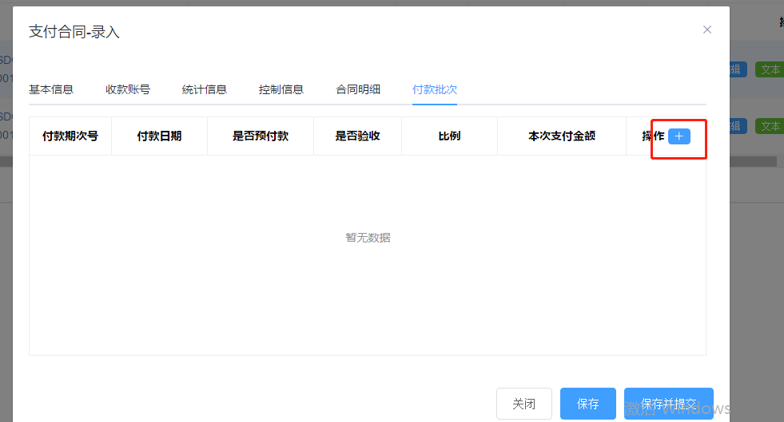
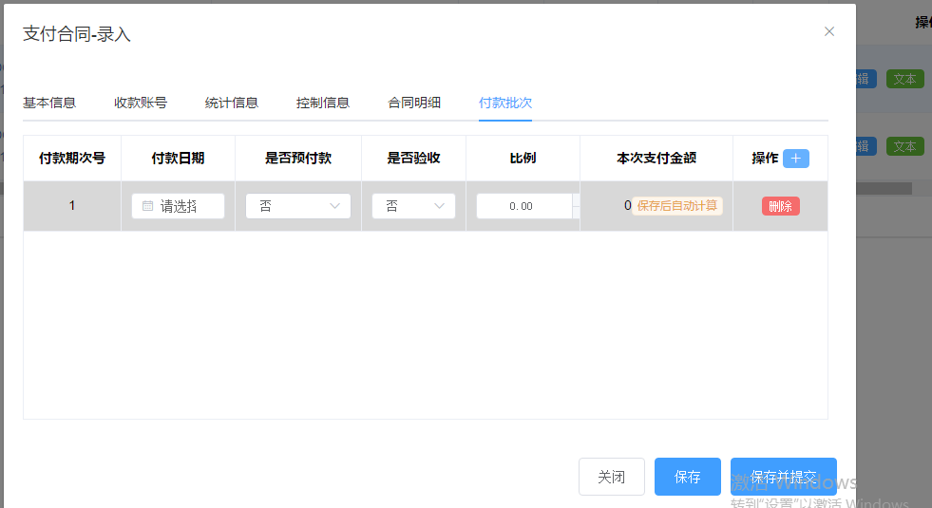
填写付款日期，是否预付款，是否验收（选择“是”可以发验收公告，选择“否”不能录入验收公告），付款比例，录入完成之后点击保存按钮，保存完成。
生成合同文本操作同框架协议的生成合同文本的操作。
生成合同文本之后选中要提交的合同，进行合同提交界面如下图：
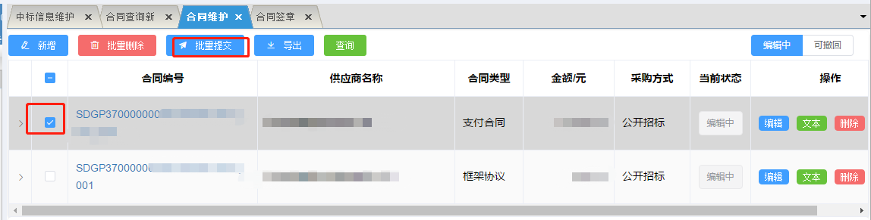
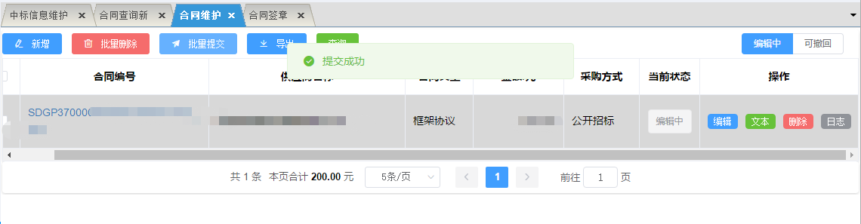
步骤五 合同撤回
在合同维护菜单的右上角点击“可撤回”按钮，可以看见刚刚提交没有审核的合同，界面如下图：
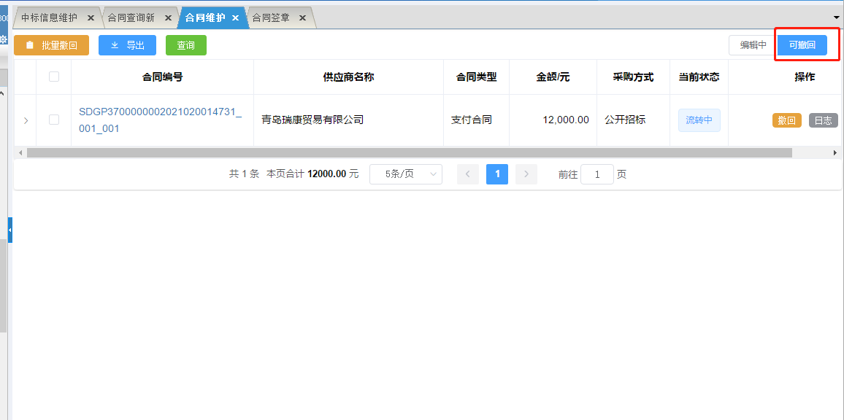
选中需要撤回的合同，点击“撤回”按钮可以撤回提交但没有审核的合同，点击撤回之后合同回单“编辑中”状态，可在“编辑中”状态下进行修改保存提交，界面如下图：
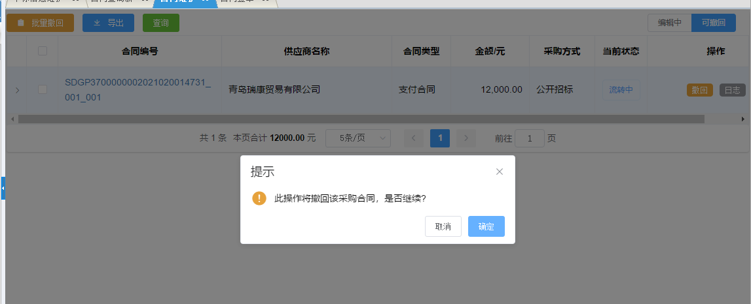
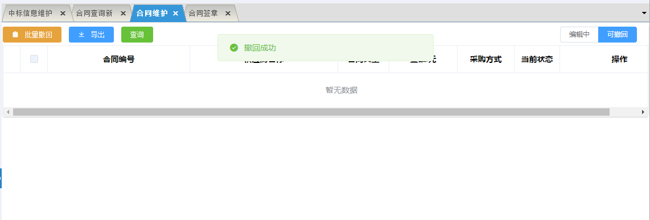
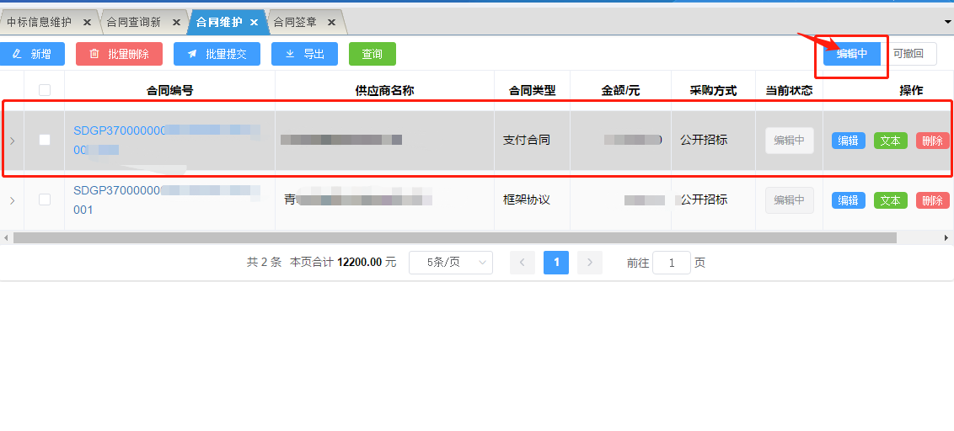
步骤六 合同提交之后合同流转到负责人审批，合同审批操作同（二）合同审批
步骤七 合同终审之后可以进行合同签章操作，同合同签章操作

（五）合同查询
点击“合同查询”菜单，可以查询录入过的合同，界面如下图
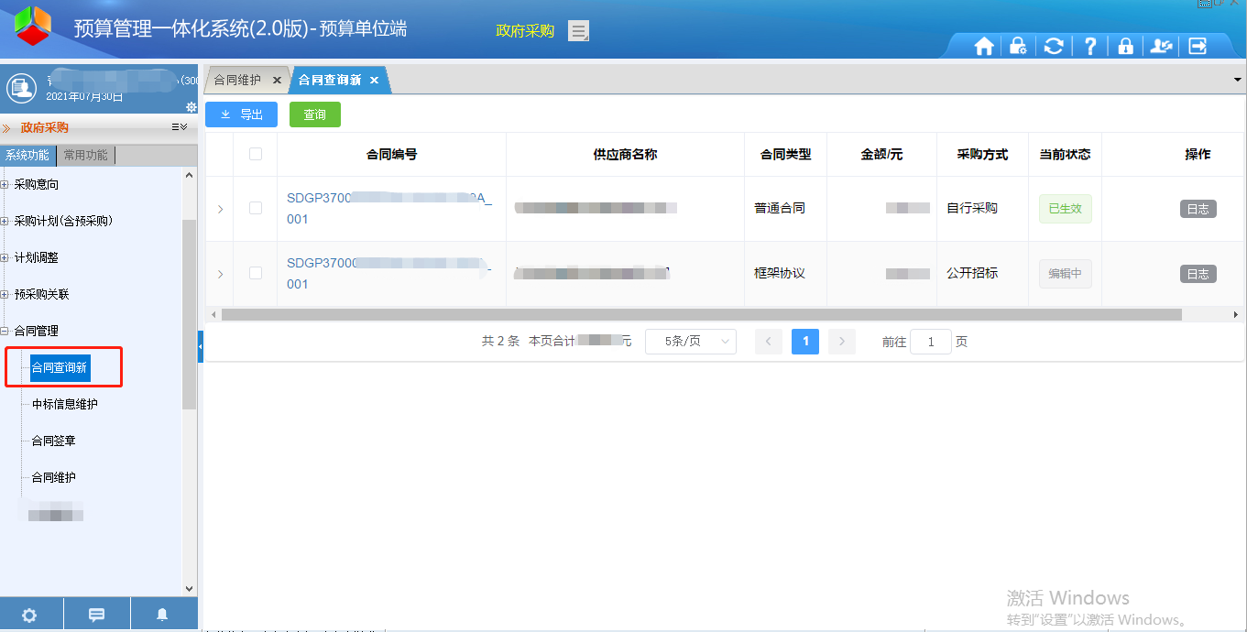
点击界面查询按钮，可以根据录入时间、合同编号、供应商、预算单位、采购方式、审核状态进行查询，界面如下图
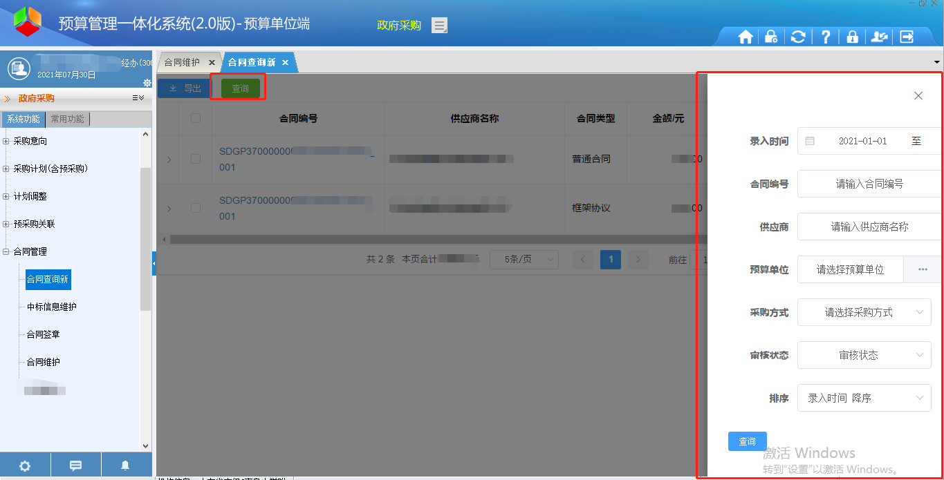
点击合同编号，可查看录入的合同信息，界面如下图
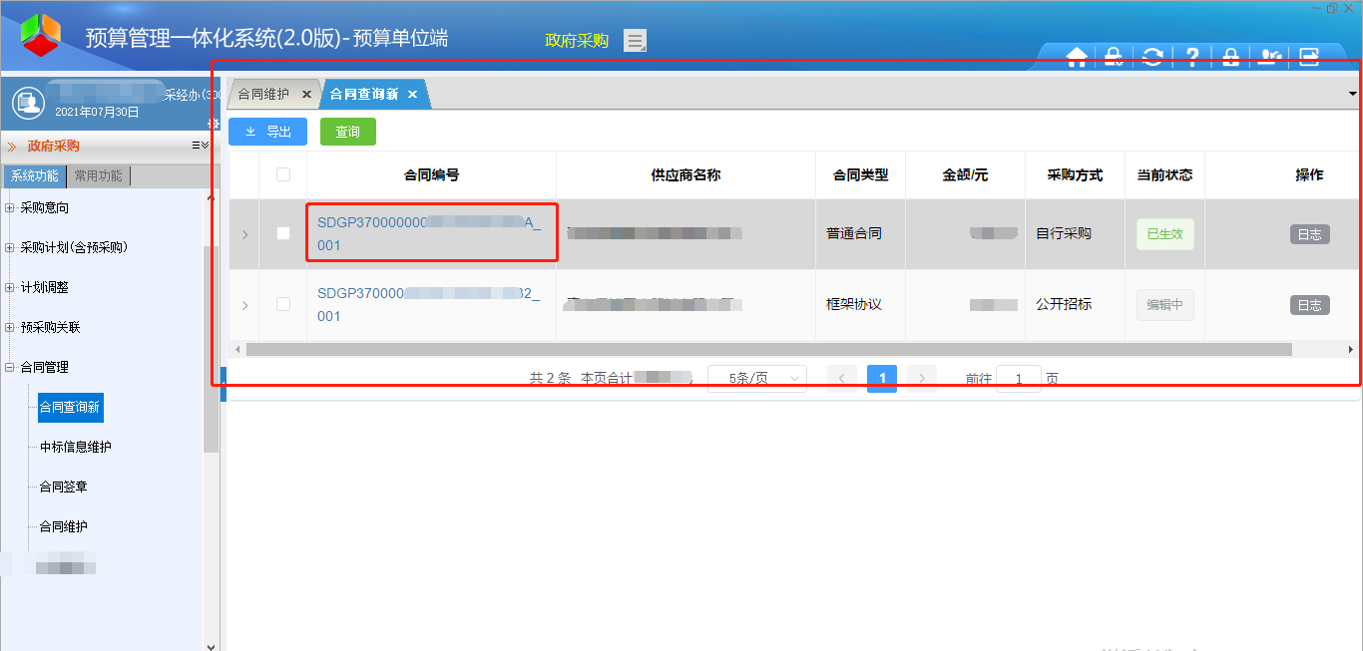
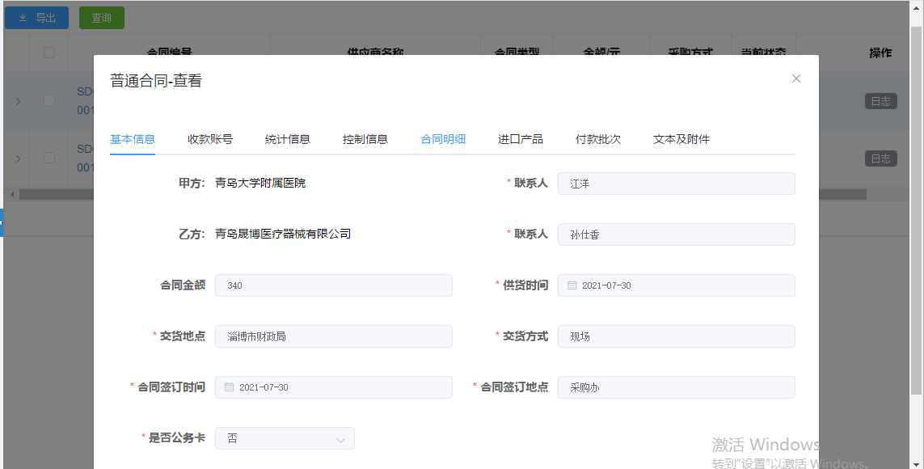

点击“日志”按钮可以查看合同操作日志，界面如下图

